 

江铃汽车有限公司富山工厂（JMC）

制造执行管理系统（MES）

业务蓝图设计说明（BPD）-总装车间

文档名称：JMC-FS-MES-BPD-TCF-V1.4-20200415.docx

文档版本 ：1.4

文档管控

|  |  |  |  |  |
| --- | --- | --- | --- | --- |
| Title | | JMC-FS-MES | | |
| File name | | JMC-FS-MES-BPD-TCF-V1.4-20200415.docx | | |
|  | | | | |
| 版本 | 日期 | | 说明 | 修订者 |
| Va | 2019-04-22 | | Document started. | Zhangzhe |
| Vb | 2019-06-27 | | 内部评审 | MES项目组 |
| V0 | 2019-07-12 | | 根据评审意见修改 | MES项目组 |
| V1.0 | 2019-08-06 | | 发布1.0版本 | MES项目组 |
| V1.2 | 2019-12-31 | | 发布1.2版本，按IT反馈修改文档，增加功能项整体描述。 | MES项目组 |
| V1.3 | 2019-03-20 | | 发布1.3版本，按IT反馈修改文档，增加3.1.17和3.1.18章节。 | MES项目组 |
| V1.4 | 2019-04-10 | | 发布1.4版本，按IT反馈修改文档，修改3.1.1 3.1.1 总装序列号（TSN）生成章节。 | MES项目组 |
|  |  | |  |  |
|  |  | |  |  |
|  |  | |  |  |
|  |  | |  |  |

**目录**

1 介绍 4

1.1 目的 4

1.2 参考文档 4

1.3 文档结构 5

1.4 图例说明 6

1.5 假设条件 7

2 工厂总览 8

2.1 工艺总流程 8

2.2 总装车间 9

3 系统概述 10

3.1 总装车间 10

4 功能站点需求 93

4.1 总装车间 93

5 系统集成方案 99

5.1 业务系统集成 99

5.2 控制系统集成 99

6 附录 – 术语解释 100

7 附录 – 批准签字 102

8 附录 – 待确认问题 103

9 附录 – 硬件布局图 104

# 介绍

## 目的

本文档是在经过前期业务调研和现场访谈后，根据业务部门的信息化需求整理形成的蓝图设计文档，旨在通过本文档对JMC富山工厂MES项目需求及MES系统功能实现进行明确定义，作为后续系统实施的业务输入。

## 参考文档

| 文件名 | 版本 | 说明 |
| --- | --- | --- |
| JMC Fushan MES 总装业务调研会议纪要-20190329 |  |  |
| JMC Fushan MES 天奇产线机运接口协议会议纪要-20190416 |  |  |
| JMC Fushan MES 铭牌系统集成会议纪要-20190724 |  |  |
| JMC Fushan MES EP系统调研会议纪要-20190327 |  |  |
| JMC Fushan MES EP系统集成会议纪要-20190604 |  |  |
| JMC Fushan MES 质量管理调研会议纪要-20190401 |  |  |
| JMC Fushan MES 质量管理专题调研会议纪要-20190422 |  |  |
| JMC Fushan MES 质量管理第二次专题调研会议纪要-20190428 |  |  |
|  |  |  |
|  |  |  |
|  |  |  |
|  |  |  |
|  |  |  |
|  |  |  |
|  |  |  |
|  |  |  |
|  |  |  |
|  |  |  |
|  |  |  |
|  |  |  |
|  |  |  |
|  |  |  |
|  |  |  |
|  |  |  |

## 文档结构

BPD文档主要分为以下章节：

* **介绍**：即当前章节，提供项目背景信息以帮助JMC人员了解MES系统的目标及功能和需求规格。
* **工厂总览**：本章节内容主要介绍五大车间生产工艺及业务用户输入项。
* **系统概述**：本章节用于描述系统的详细的业务功能，并通过唯一的引用编号来识别每一个用户需求。
* **功能站点需求**：本章节主要描述各车间MES功能站点布局及功能描述。
* **系统集成**：本章节主要描述MES与外围系统接口清单及对应的接口设计文件名称，接口设计详细信息需到对应的文件中查看。
* **术语解释**：MES系统术语解释。
* **批准签字**：签字表格。

## 图例说明

|  |  |
| --- | --- |
| **图例** | **说明** |
|  | 开始/结束 |
|  | 其他流程引用 |
|  | ABC系统操作 |
|  | 系统外操作 |
|  | 判断/决定 |
|  | ABC系统凭证 |
|  | 手工凭证 |
|  | 注释 |
|  | 数据 |
|  | 连接线 |

## 假设条件

| 编号 | 假设描述 |
| --- | --- |
| 1 | 本文的读者须了解基本的汽车制造专业术语 |
| 2 |  |
| 3 |  |
| 4 |  |
| 5 |  |
| 6 |  |

# 工厂总览

## 工艺总流程

基于JMC MES项目SOW，总体功能主要覆盖冲压车间，焊装车间，涂装车间，总装车间及电池组装车间。



上图是根据厂区布局图描述的生产总体流程。冲压车间按批次生产，满足焊装车间生产需求。按照生产计划，不同类型的白车身在焊装车间生产，在焊装车间完工后，车体被送入BDC。涂装车间根据一定的顺序从BDC获取车体。在涂装完成后，车体被送入BDC。已经涂装好的车体会根据总装顺序，送到总装车间。所有序列件（序列零件）厂商将按总装车间生产顺序配送物料。门线和仪表盘分装线按总装车间生产顺序进行同步生产。电池车间按批次生产，满足总装车间生产需求。车辆装配完毕后，经过检验、允电，最后完成合格证打印并送到成品库。

## 总装车间

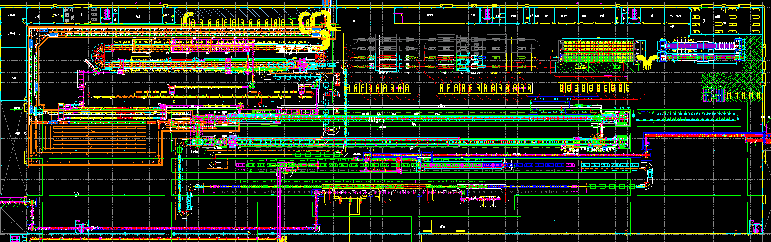

MES根据BDC库（PBS）出车规则，从BDC区域调出车辆，进入总装车间的精排区；在车体进入精排区，确定总装生产顺序并生成总装车间生产序列号，以及将出BDC生产队列广播给相关分线或者打印装车单指导总装按序生产；门在进入总装装配线前被拆分下来，送到门分装线进行生产。

在内饰线进行车身铭牌打刻，以及线束、仪表盘安装，仪表盘分装线按车体出BDC队列进行生产。

在底盘1线行前后悬架、发动机、电池的合装，对应线体按总装上线队列进行生产。

在底盘2线进行轮胎、座椅的安装，轮胎和座椅按总装上线队列进行序列件上线。

在终装线进行车门等最后零件安装，车间并对车辆进行在线检测，如果存在质量问题，进入返修区进行修复后进入检测线。

在检测线进行四轮定位、大灯检测、转鼓、制动、尾气检测、驾驶辅助等检测，之后进入CAL、淋雨线进行检测，之后出总装，进行路试、Onedrive检测，最后通过GateRelease站点后交给成品库。

# 系统概述

## 总装车间

车辆到达总装车间指定站点时，总装车间会发送车辆过点信息到MES系统，MES系统会接收总装车间发送的过点信息并记录车辆过点的相关信息，同时当车辆经过过点时会触发MES系统的过点事件（如发送车辆队列广播、作业指导书、铭牌队列、打印作业等），MES系统会校验任务是否执行成功，当任务执行成功时MES系统会反馈车辆过点信息给总装车间，总装车间进行车辆反馈信息的接收。

EP系统会发送拧紧、加注、精确追溯等数据给MES系统，VCATS系统会发送相关检测数据给MES系统，MES系统会进行相关数据的接收并保存，供后期查询使用。



|  |  |
| --- | --- |
| **步骤序号** | **步骤描述** |
| 010 | 车辆通过站点时，总装发送的车辆过点信息到MES系统； |
| 015 | MES接收总装车间发送的过点信息，记录车辆过点； |
| 020 | MES触发过点事件； |
| 025 | 如果过点事件全部处理成功，MES反馈车辆过点信息给总装车间； |
| 030 | 如果过点事件处理失败，MES反馈车辆过点异常信息给总装车间； |
| 040 | 总装车间接收MES反馈车辆过点信息； |
| 045 | 总装车间发送车辆拉出信息给MES； |
| 050 | MES接收车辆拉出信息，记录车辆拉出； |
| 055 | MES反馈车辆拉出信息给总装车间； |
| 060 | 总装车间接收MES反馈的车辆拉出信息； |
| 065 | EP系统发送拧紧数据给MES系统； |
| 070 | MES接收EP系统发送的拧紧数据； |
| 075 | EP系统发送加注数据给MES系统； |
| 080 | MES接收EP系统发送的加注数据； |
| 085 | EP系统发送精确追溯数据给MES系统； |
| 090 | VCATS系统发送相关检测数据给MES |
| 095 | MES接收VCATS相关数据 |
| 100 | 检测线系统发送相关检测数据给MES |
| 105 | MES接收检测系统相关数据 |

注：不在本文档中的流程会在其他BPD文档中会签。

### 总装序列号（TSN）生成

车辆经过BDC库（PBS）固化点，PLC通过RFID读写器读取车辆信息，并向MES系统发送过点请求，过点处理成功后MES系统会记录车辆过点信息并执行MES系统站点任务生成总装序列号（TSN），任务执行后MES会反馈车辆过点成功信息给PLC，PLC接收车辆过点反馈信息。任务执行失败MES系统会反馈异常信息给PLC，PLC接到异常反馈后，执行机运系统自身的异常处理流程。

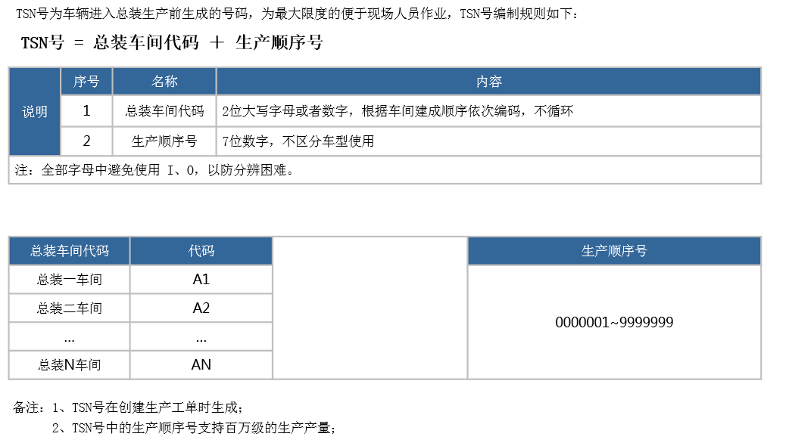

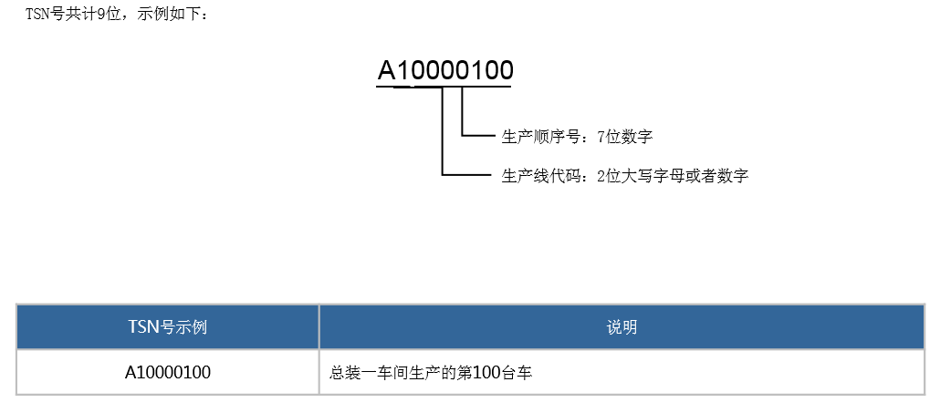

#### 业务流程



|  |  |
| --- | --- |
| **步骤序号** | **步骤描述** |
| 005 | 车辆通过BDC（PBS）固化点； |
| 010 | PLC向MES请求车辆过点； |
| 015 | MES接收车辆过点信息； |
| 020 | MES记录车辆过点； |
| 025 | 查询车辆过点记录； |
| 030 | MES维护总装序列号生成规则； |
| 035 | MES生成总装序列号； |
| 040 | 如果总装序列号生成失败，MES反馈异常信息给PLC； |
| 045 | 如果总装序列号生成成功，MES反馈车辆过点信息给PLC； |
| 050 | PLC接收MES反馈的车辆过点结果； |

#### 功能用例表

|  |  |  |  |  |
| --- | --- | --- | --- | --- |
| **BPD编号** | **功能名称** | **功能描述** | **类型** | **SOW编号** |
| BPD-07-001.01 | 维护总装序列号生成规则 | MES系统维护流水号生成规则 | 界面 |  |
| BPD-07-001.02 | 生成总装序列号 | 生成总装总装序列号 | 服务 |  |

#### 界面样例

总装序列号（TSN）规则配置

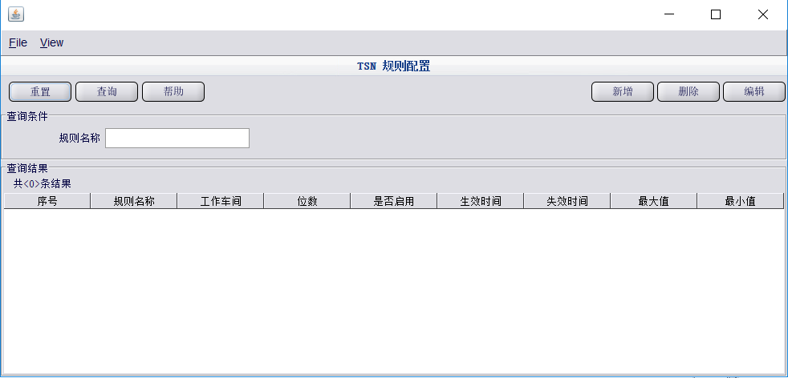

#### 数据说明

总装序列号（TSN）规则

|  |  |  |
| --- | --- | --- |
| **编号** | **字段说明** | **样例** |
| 1 | 规则名称 |  |
| 2 | 工作车间 |  |
| 3 | 位数 |  |
| 4 | 是否启用 |  |
| 5 | 生效时间 |  |
| 6 | 失效时间 |  |
| 7 | 最大值 |  |
| 8 | 最小值 |  |

#### 假设及限制

| **编号** | **假设及限制** | **描述** |
| --- | --- | --- |
|  |  |  |

### 车辆过点采集

当车辆到达RFID站点时，机运PLC通过RFID读写器读取车辆信息，并向MES系统发送过点请求信号，MES系统接收过点请求信号后，会记录车辆过点信息并执行当前站点配置的MES系统任务，如果车辆正常过点处理正常，则反馈车辆正常过点信息给PLC，如果车辆过点处理异常，则反馈异常信息给PLC，PLC接到异常反馈后，执行机运系统自身的异常处理流程。

#### 业务流程



|  |  |
| --- | --- |
| **步骤序号** | **步骤描述** |
| 005 | 车辆到达RFID站点，PLC采集车辆过点信息； |
| 010 | PLC将过点信息发送给MES系统； |
| 015 | MES系统接收车辆过点请求； |
| 020 | MES系统记录车辆过点信息； |
| 025 | 在MES系统中查询车辆过点信息； |
| 030 | MES系统执行配置在该站点的任务（比如报工、打印等事件）； |
| 035 | 如果站点任务全部执行成功，MES反馈车辆过点成功信息给PLC |
| 040 | 如果执行站点任务发生异常，MES反馈异常信息给PLC |
| 045 | PLC接收MES过点反馈 |

#### 功能用例表

|  |  |  |  |  |
| --- | --- | --- | --- | --- |
| **BPD编号** | **功能名称** | **功能描述** | **类型** | **SOW编号** |
| BPD-07-002.01 | 接收车辆过点信息 | MES系统监听PLC发送的车辆过点信息； | 服务 |  |
| BPD-07-002.02 | 查询车辆过点信息 | 用户在MES系统查询车辆过点相关信息； | 界面 |  |

#### 界面样例

车辆过点跟踪查询界面

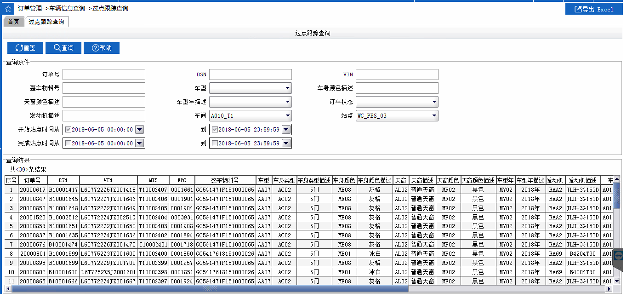

#### 数据说明

车辆过点信息查询

|  |  |  |
| --- | --- | --- |
| **编号** | **字段说明** | **样例** |
|  | 工单号 |  |
|  | BSN |  |
|  | 车型 |  |
|  | 车身类型 |  |
|  | 颜色 |  |
|  | 天窗 |  |
|  | 车型年 |  |
|  | 车间 |  |
|  | 站点 |  |
|  | 站点开始时间 |  |
|  | 站点开始班次 |  |
|  | 站点结束时间 |  |
|  | 站点结束班次 |  |

#### 假设及限制

| **编号** | **假设及限制** | **描述** |
| --- | --- | --- |
|  |  |  |

### 车辆拉出

MES系统会通过管理页面提前维护需要拉出的车辆，当车辆到达拉出站点时，机运PLC通过VIN向MES请求路由，如MES系统未记录的车辆为拉出车辆，MES反馈PLC不做拉出，流程结束；如MES系统记录的车辆为拉出车辆，MES反馈PLC需要将车辆拉出，PLC控制车辆拉出，PLC反馈车辆信息给MES系统，MES系统接收并记录车辆拉出信息。

操作人员可以手动操作拉出车辆，PLC控制车辆拉出，PLC反馈车辆信息给MES系统，MES系统接收并记录车辆拉出信息。

MES系统会提供查询车辆拉出履历查询的功能界面。

#### 业务流程



|  |  |
| --- | --- |
| **步骤序号** | **步骤描述** |
| 005 | 在MES系统中维护车辆拉出信息； |
| 010 | 车辆到达拉出点； |
| 015 | PLC读取到达车辆的RFID信息； |
| 020 | PLC通过VIN向MES请求路由信息，MES反馈车辆是否拉出信息给PLC； |
| 025 | PLC根据MES反馈的路由信息控制车辆拉出； |
| 030 | 操作人员可以手动拉出车辆； |
| 035 | PLC反馈车辆拉出信息给MES； |
| 040 | MES接收并记录PLC记录车辆的拉出信息； |
| 045 | 在MES查询车辆拉出履历。 |

#### 功能用例表

|  |  |  |  |  |
| --- | --- | --- | --- | --- |
| **BPD编号** | **功能名称** | **功能描述** | **类型** | **SOW编号** |
| BPD-07-003.01 | 维护车辆拉出信息 | MES系统维护车辆拉出信息 | 界面 |  |
| BPD-07-003.02 | 接收车辆拉出路由请求 | MES系统接收PLC系统发送的车辆拉出路由请求； | 服务 |  |
| BPD-07-003.03 | 反馈车辆路由信息 | MES系统反馈车辆路由信息给PLC系统 | 服务 |  |
| BPD-07-003.04 | 接收车辆拉出信息 | MES系统接收PLC系统发送的车辆拉出信息； | 服务 |  |
| BPD-07-003.05 | 查询拉出历史记录 | 用户在MES系统中查询车辆拉出记录； | 界面 |  |

#### 界面样例

车辆拉出标记界面

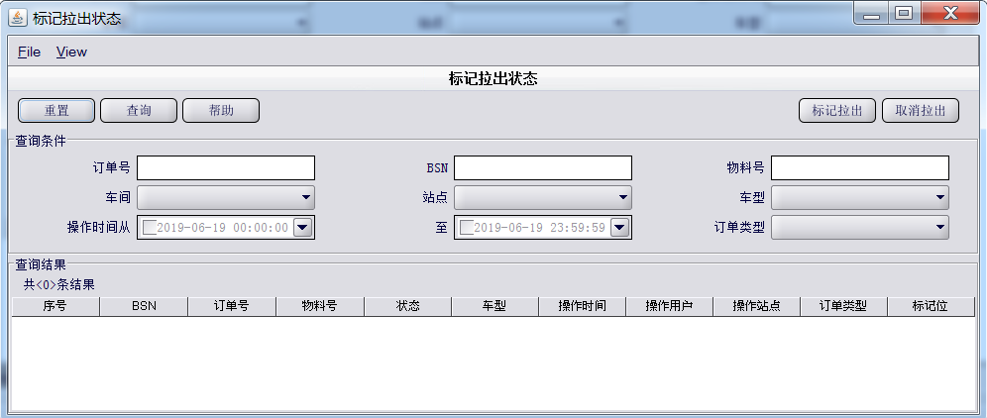

拉出历史查询界面

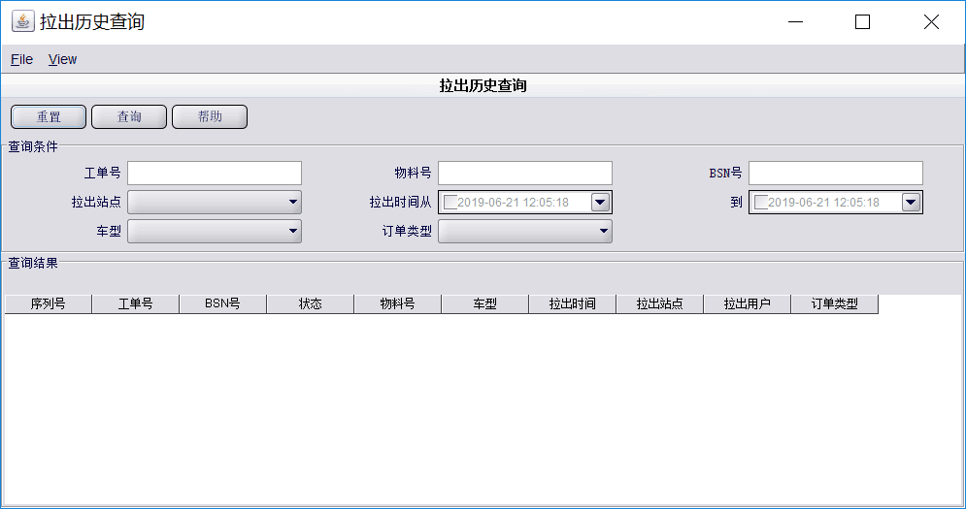

#### 数据说明

拉出历史记录信息

|  |  |  |
| --- | --- | --- |
| **编号** | **字段说明** | **样例** |
| 1 | 工单号 |  |
| 2 | 物料号 |  |
| 3 | 顺序 |  |
| 4 | 车型 |  |
| 5 | BSN |  |
| 6 | 拉出站点 |  |
| 7 | 拉出时间 |  |
| 8 | 拉出用户 |  |
| 9 | 工单类型 |  |

#### 假设及限制

| **编号** | **假设及限制** | **描述** |
| --- | --- | --- |
|  |  |  |

### 车辆队列广播

业务管理人员在MES系统内维护车辆队列主数据，当车辆过点MES系统采集车辆过点相关信息，根据维护的主数据生成车辆队列信息，通过WebService/ActiveMQ接口发送车辆队列信息给接收系统，接收系统接收MES系统发出的队列信息然后进行进一步的业务处理。

接收系统包含TPMS轮胎压力检测、EP系统、QLS、检测线、VACATS系统。

#### 业务流程



|  |  |
| --- | --- |
| **步骤序号** | **步骤描述** |
| 005 | MES采集车辆过点信息； |
| 010 | 在MES系统维护车辆队列主数据； |
| 015 | 根据维护的主数据生成车辆队列信息； |
| 020 | MES发送车辆队列信息给接收系统； |
| 025 | 接收系统接收MES系统发出的队列信息 |
| 030 | 接收系统进行其他业务作业； |

#### 功能用例表

|  |  |  |  |  |
| --- | --- | --- | --- | --- |
| **BPD编号** | **功能名称** | **功能描述** | **类型** | **SOW编号** |
| BPD-07-004.01 | 维护主数据 | 维护车辆队列主数据； | 界面 |  |
| BPD-07-004.02 | 广播车辆队列数据 | MES发送车辆队列数据给接收系统； | 服务 |  |

#### 界面样例

TPMS车辆队列查询界面

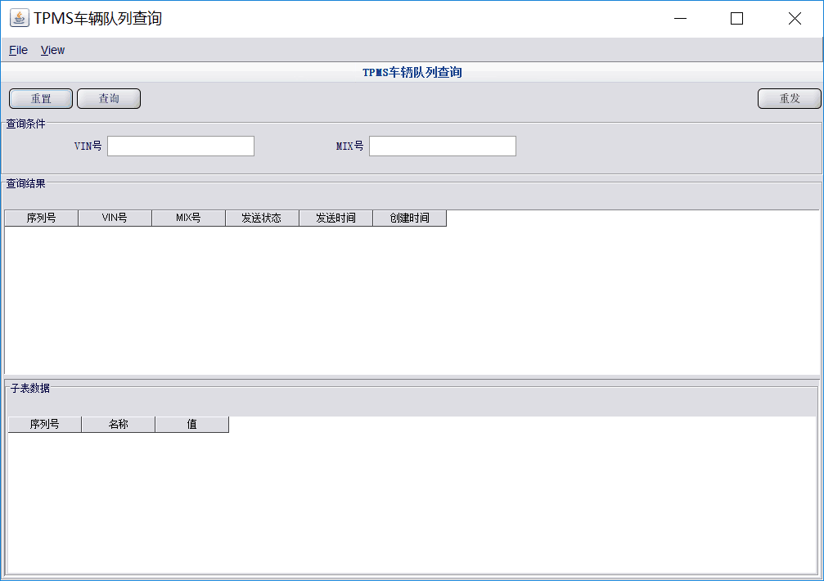

EP系统车辆队列查询界面

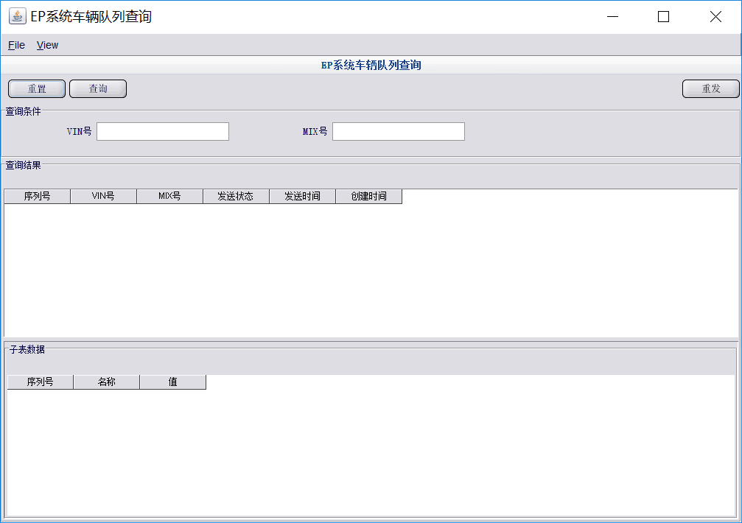

QLS系统车辆队列查询界面

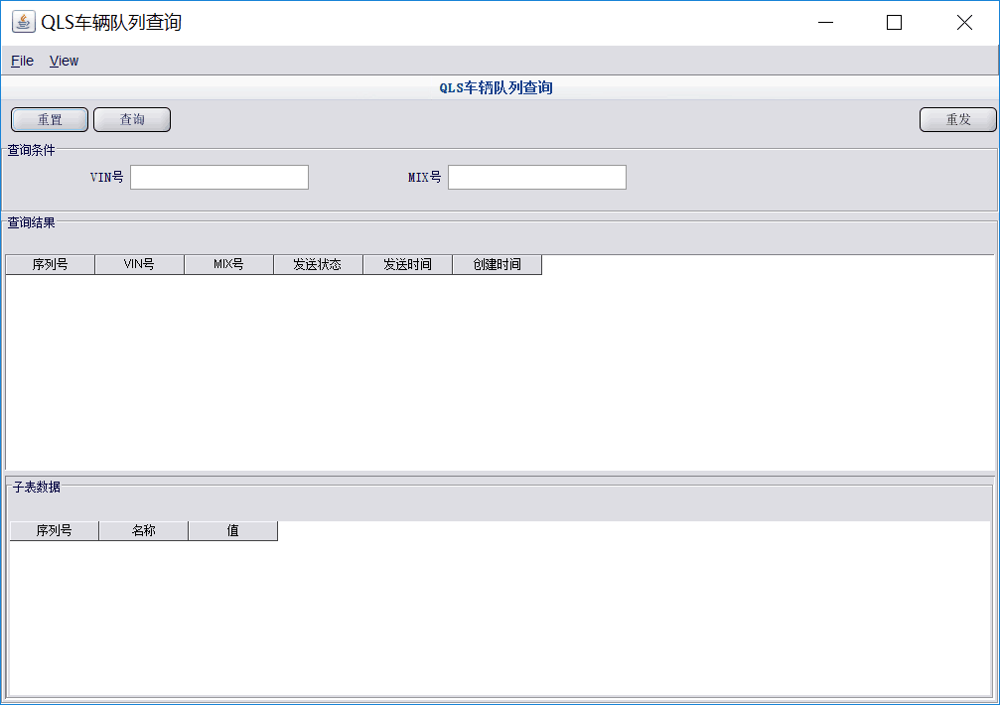

#### 数据说明

车辆队列信息

|  |  |  |
| --- | --- | --- |
| **编号** | **字段说明** | **样例** |
|  | 生产工单号 |  |
|  | VIN号 |  |
|  | BSN号 |  |
|  | TSN号 |  |
|  | 发送时间 |  |
|  | 发送状态 |  |

车辆队列信息子项

|  |  |  |
| --- | --- | --- |
| **编号** | **字段说明** | **样例** |
|  | 子项名称 |  |
|  | 子项值 |  |

#### 假设及限制

| **编号** | **假设及限制** | **描述** |
| --- | --- | --- |
|  |  |  |

### 生产队列请求

生产线通过PLC向MES请求生产队列，MES系统接收总装车间下发生产队列请求并在系统内检索是否有未下发此生产线的工单，如果存在未下发的车辆队列，MES系统会发送车辆生产队列给总装车间，总装接收车辆生产队列，MES系统会更新已下发车辆队列的状态，避免循环遍历剩余记录时重复发送。

总装车间需要向MES请求生产队列的生产线包括：仪表线P01、前角线FC01、动力总成、EDU01、前悬+PP线PP01、后悬RS01、后角线RC01、座椅、轮胎等分装线。

#### 业务流程



|  |  |
| --- | --- |
| **步骤序号** | **步骤描述** |
| 005 | 总装向MES请求生产队列； |
| 010 | MES接收总装生产队列请求； |
| 015 | 如果没有未下发的车辆队列，MES发送空队列信息给总装； |
| 020 | 如果存在未下发的车辆队列，MES发送车辆生产队列给总装； |
| 025 | 总装接收车辆生产队列； |
| 030 | MES将更新已下发的车辆队列状态，避免重复发送； |

#### 功能用例表

|  |  |  |  |  |
| --- | --- | --- | --- | --- |
| **BPD编号** | **功能名称** | **功能描述** | **类型** | **SOW编号** |
| BPD-07-005.01 | 接收队列请求 | MES接收车辆队列请求； | 界面 |  |
| BPD-07-005.02 | 发送车辆队列 | MES发送车辆队列数据给接收系统； | 服务 |  |
| BPD-07-005.03 | 更新车辆队列发送状态 | MES更新车辆队列发送状态 | 服务 |  |

#### 界面样例

无

#### 数据说明

车辆队列信息

|  |  |  |
| --- | --- | --- |
| **编号** | **字段说明** | **样例** |
|  | 生产工单号 |  |
|  | VIN号 |  |
|  | BSN号 |  |
|  | TSN号 |  |
|  | 车型 |  |
|  | 发送时间 |  |
|  | 发送状态 |  |

车辆队列信息子项

|  |  |  |
| --- | --- | --- |
| **编号** | **字段说明** | **样例** |
|  | 子项名称 |  |
|  | 子项值 |  |

#### 假设及限制

| **编号** | **假设及限制** | **描述** |
| --- | --- | --- |
|  |  |  |

### 接收拧紧数据

EP系统采集拧紧数据，将采集的拧紧数据通过WebService发送给MES系统,MES系统接收拧紧数据，并提供查询拧紧数据功能。

#### 业务流程



|  |  |
| --- | --- |
| **步骤序号** | **步骤描述** |
| 010 | EP系统采集拧紧数据； |
| 015 | EP系统将采集的拧紧数据发送给MES； |
| 020 | MES系统接收拧紧数据； |
| 025 | 查询拧紧数据； |

#### 功能用例表

|  |  |  |  |  |
| --- | --- | --- | --- | --- |
| **BPD编号** | **功能名称** | **功能描述** | **类型** | **SOW编号** |
| BPD-07-006.01 | 接收拧紧数据 | MES接收EP系统发送的拧紧数据，并保存 | 服务 |  |
| BPD-07-006.02 | 查询拧紧数据 | MES提供 拧紧数据查询界面 | 界面 |  |

#### 界面样例

拧紧数据查询页面

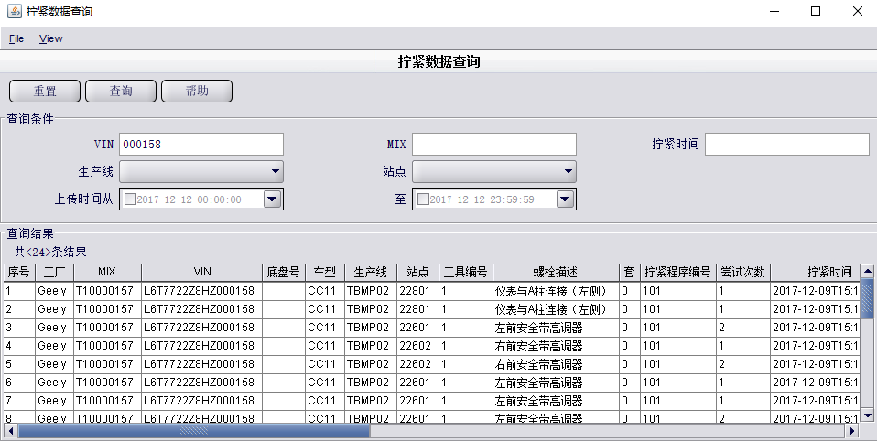

#### 数据说明

拧紧数据

|  |  |  |
| --- | --- | --- |
| **编号** | **字段说明** | **样例** |
|  | 工厂 |  |
|  | TSN号 |  |
|  | 车型（整车物料号前3位） |  |
|  | 底盘类型 |  |
|  | vin号 |  |
|  | 生产线 |  |
|  | 站点 |  |
|  | 扭紧机编号 |  |
|  | 螺栓 |  |
|  | 套筒编号 |  |
|  | 拧紧程序编号 |  |
|  | 尝试次数 |  |
|  | 拧紧时间 |  |
|  | 螺栓状态 |  |
|  | 扭矩T1（可不用） |  |
|  | 扭矩T2（可不用） |  |
|  | 抵贴合面角度（可不用） |  |
|  | 抵贴合面角度最小值（可不用） |  |
|  | 抵贴合面角度最大值（可不用） |  |
|  | 扭矩T3（可不用） |  |
|  | 最终扭矩 |  |
|  | 目标扭矩 |  |
|  | 目标扭矩最小 |  |
|  | 目标扭矩最大 |  |
|  | 最终角度 |  |
|  | 目标角度 |  |
|  | 目标角度最小 |  |
|  | 目标角度最大 |  |

#### 假设及限制

无

### 接收加注数据

EP系统采集加注数据，将采集的加注数据通过WebService发送给MES系统,MES系统接收加注数据，并提供查询加注数据功能。

#### 业务流程



|  |  |
| --- | --- |
| **步骤序号** | **步骤描述** |
| 010 | EP系统采集加注数据； |
| 015 | EP系统将采集的加注数据发送给MES； |
| 020 | MES系统接收加注数据； |
| 025 | 查询加注数据； |

#### 功能用例表

|  |  |  |  |  |
| --- | --- | --- | --- | --- |
| **BPD编号** | **功能名称** | **功能描述** | **类型** | **SOW编号** |
| BPD-07-007.01 | 接收加注数据 | MES接收EP系统发送的加注数据，并保存 | 服务 |  |
| BPD-07-007.02 | 查询加注数据 | MES提供加注数据查询界面 | 界面 |  |

#### 界面样例

加注数据查询页面

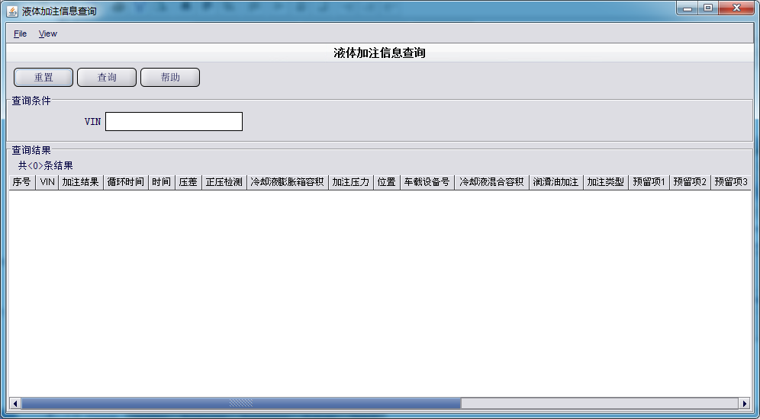

#### 数据说明

加注数据

|  |  |  |
| --- | --- | --- |
| **编号** | **字段说明** | **样例** |
|  | 加注故障代码 |  |
|  | 循环号 |  |
|  | 加注结果 |  |
|  | 循环时间 |  |
|  | 时间 |  |
|  | 压差 |  |
|  | 正压检测 |  |
|  | 冷却液膨胀箱容积 |  |
|  | 加注压力 |  |
|  | 位置 |  |
|  | 车载设备号 |  |
|  | 冷却液混合容积 |  |
|  | 润滑油加注 |  |
|  | 加注类型 |  |
|  | 预留项1 |  |
|  | 预留项2 |  |
|  | 预留项3 |  |
|  | 预留项4 |  |
|  | 机器号 |  |
|  | 温度 |  |
|  | 残余空气压力 |  |
|  | 加注量的表示单位 |  |
|  | VIN |  |
|  | 预抽真空 |  |
|  | 真空检查 |  |
|  | 加注量 |  |

#### 假设及限制

无

### 接收精确追溯件

EP系统采集追溯件数据，将采集的追溯件数据通过WebService发送给MES系统,MES系统接收追溯件数据，并提供查询追溯件数据功能。

#### 业务流程



|  |  |
| --- | --- |
| **步骤序号** | **步骤描述** |
| 010 | EP系统采集追溯件数据； |
| 015 | EP系统将采集的追溯件数据发送给MES； |
| 020 | MES系统接收追溯件数据； |
| 025 | 查询追溯件数据； |

#### 功能用例表

|  |  |  |  |  |
| --- | --- | --- | --- | --- |
| **BPD编号** | **功能名称** | **功能描述** | **类型** | **SOW编号** |
| BPD-07-008.01 | 接收精确追溯件 | MES接收EP系统发送的精确追溯件，并保存 | 服务 |  |
| BPD-07-008.02 | 查询精确追溯件数据 | MES提供精确追溯件查询界面 | 界面 |  |

#### 界面样例

精确追溯件查询

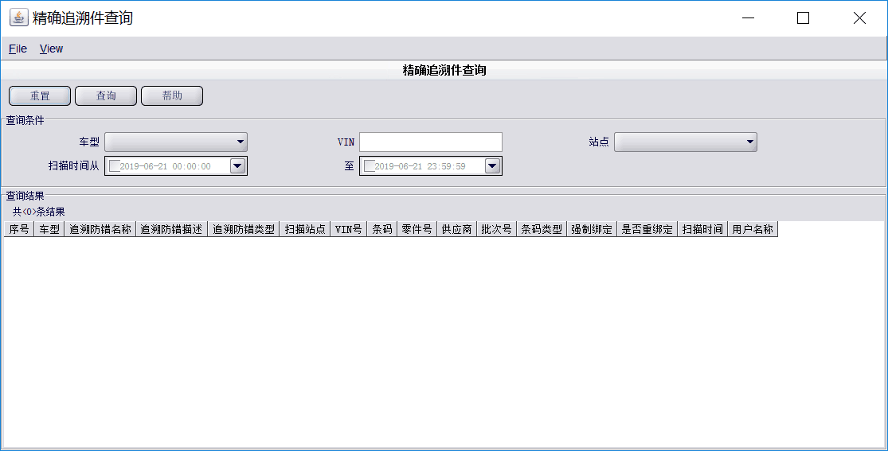

#### 数据说明

精确追溯件

|  |  |  |
| --- | --- | --- |
| **编号** | **字段说明** | **样例** |
|  | 车型 |  |
|  | 追溯防错名称 |  |
|  | 追溯防错描述 |  |
|  | 扫描站点 |  |
|  | VIN |  |
|  | 条码 |  |
|  | 零件号 |  |
|  | 供应商 |  |
|  | 批次号 |  |
|  | 追溯防错类型 |  |
|  | 条码类型 |  |
|  | 强制绑定 |  |
|  | 是否重绑定 |  |
|  | 扫描时间 |  |
|  | 用户名称 |  |

#### 假设及限制

无

### 装车单打印

业务管理人员在MES系统中维护打印任务相关主数据、打印机主数据、装车单打印模板主数据。MES系统采集车辆过点信息，过点处理成功后MES系统会执行MES系统站点任务生成装车单打印任务列表，并发送至打印机执行装车单打印。

#### 业务流程



|  |  |
| --- | --- |
| **步骤序号** | **步骤描述** |
| 005 | MES采集车辆过点信息； |
| 010 | MES系统维护站点打印事件； |
| 015 | 获取站点的打印事件； |
| 020 | 生成打印任务列表； |
| 025 | 维护打印任务信息； |
| 030 | 维护打印任务与业务关系； |
| 035 | 维护打印机信息，进行打印机配置； |
| 040 | 生成打成数据； |
| 045 | 维护打印模板 |
| 050 | 进行打印作业。 |

#### 功能用例表

|  |  |  |  |  |
| --- | --- | --- | --- | --- |
| **BPD编号** | **功能名称** | **功能描述** | **类型** | **SOW编号** |
| BPD-07-009.01 | 打印机配置 | 在MES系统配置打印机； | 界面 |  |
| BPD-07-009.02 | 打印任务配置 | 在MES系统配置打印任务； | 界面 |  |
| BPD-07-009.03 | 打印业务配置 | 在MES系统中配置打印任务与业务关系； | 界面 |  |
| BPD-07-009.04 | 打印模板配置 | 在MES系统配置打印模板； | 界面 |  |
| BPD-07-009.05 | 生成装配单打印任务 | MES根据配置的主数据，生成装配单打印任务，装配单包括：总装上线装配单，车门装配单，前角线装配单，前悬+PP线装配单，后悬线装配单，动力总成线装配单，后角线装配单，仪表线装配单 | 服务 |  |
| BPD-07-009.06 | 打印装配单 | 根据打印任务在对应打印机上打印装配单 | 服务 |  |

#### 界面样例

打印配置界面

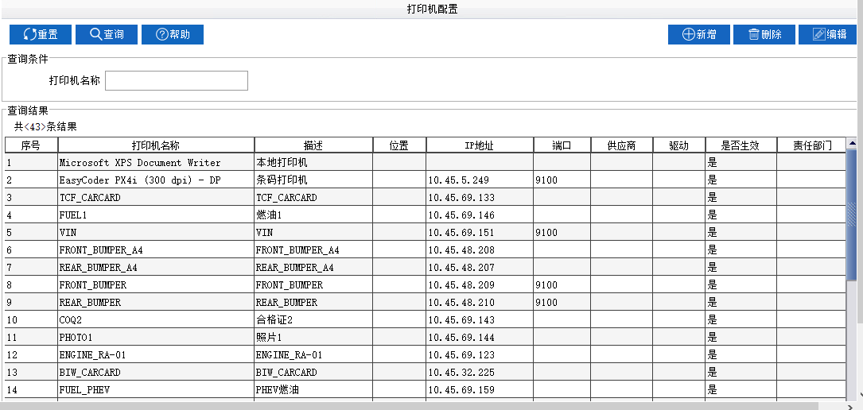

打印任务配置界面

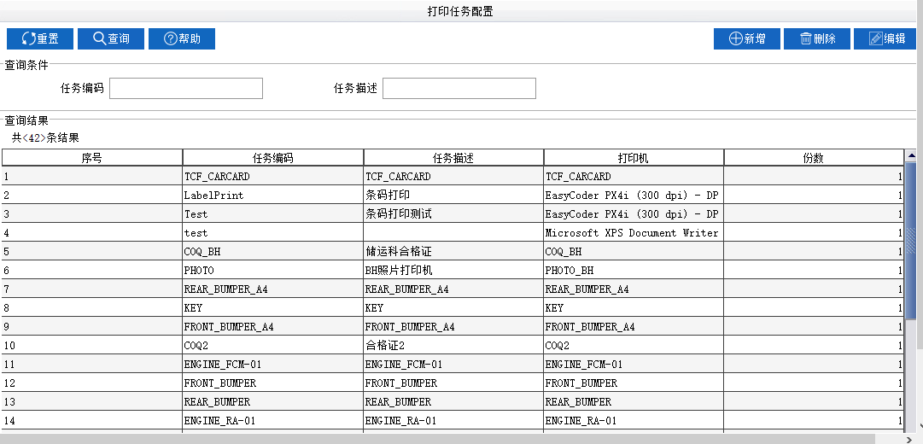

打印业务配置界面

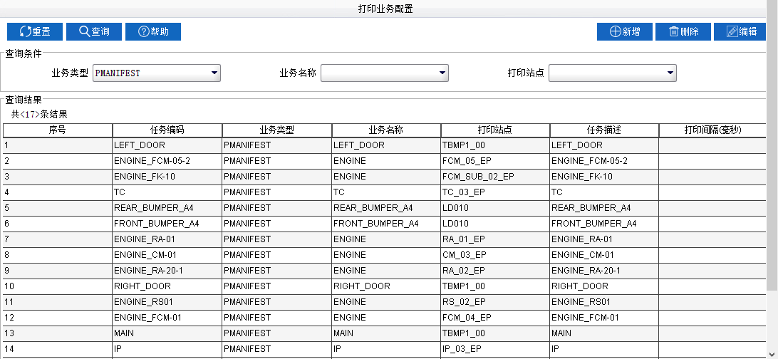

打印事件配置界面

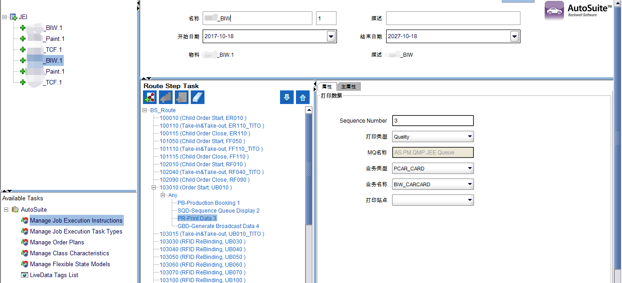

装车单数据项配置界面

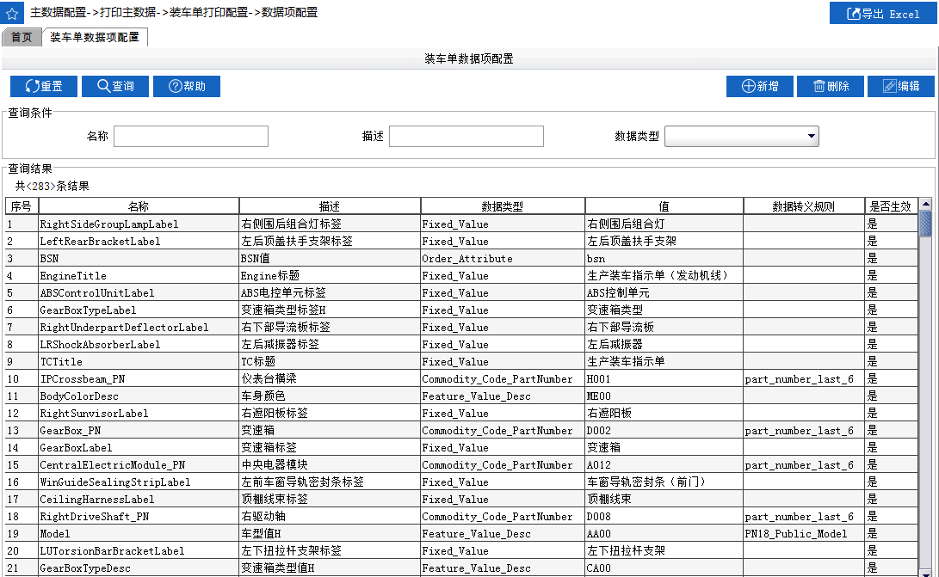

装车单数据模板配置

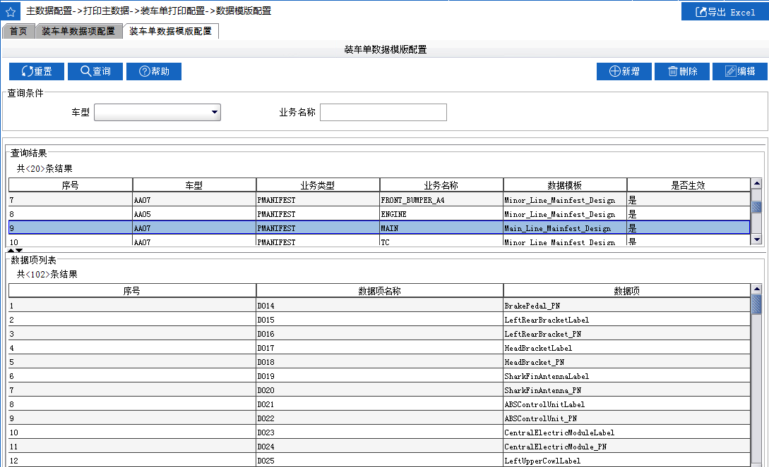

装车单特征组配置

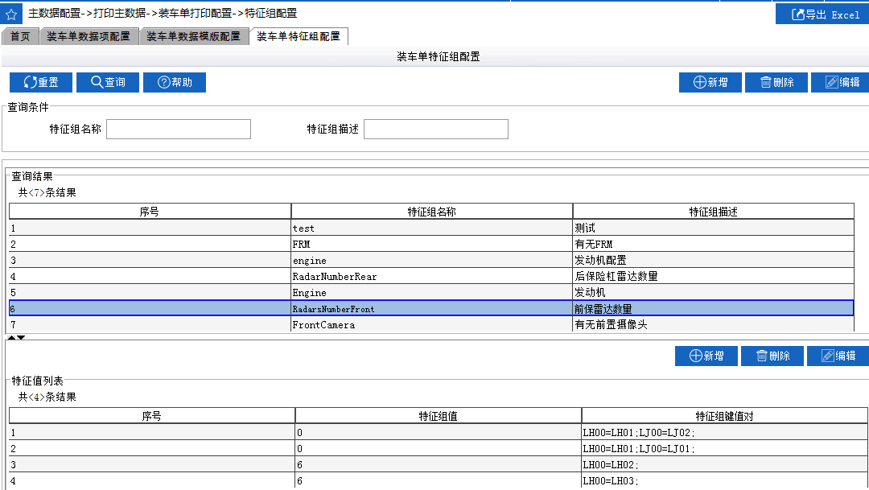

转义规则配置界面

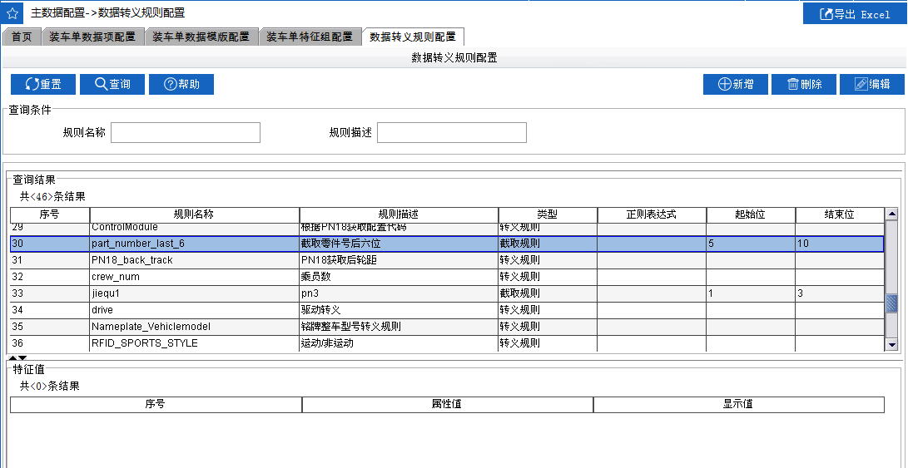

#### 装车单样式

总装上线装配单

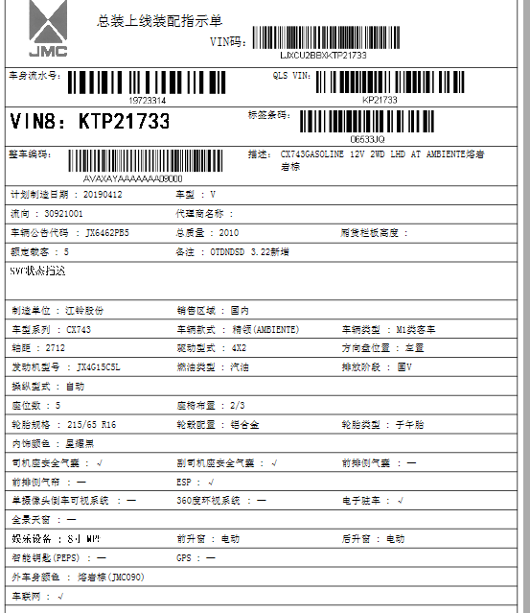

车门装配单

与总装上线装配单一致

前角线装配单

与总装上线装配单一致

前悬+PP线装配单

与总装上线装配单一致

后悬线装配单

与总装上线装配单一致

后角线装配单

与总装上线装配单一致

动力总成装配单

与总装上线装配单一致

仪表线装配单

与总装上线装配单一致

#### 数据说明

打印机配置

|  |  |  |
| --- | --- | --- |
| **编号** | **字段说明** | **样例** |
| 1 | 打印机名称 |  |
| 2 | 位置 |  |
| 3 | 地址 |  |
| 4 | 驱动 |  |
| 5 | 描述 |  |
| 6 | 部门 |  |
| 7 | 端口 |  |
| 8 | 供应商 |  |
| 9 | 密码 |  |
| 10 | 是否启用 |  |

打印机任务配置

|  |  |  |
| --- | --- | --- |
| **编号** | **字段说明** | **样例** |
| 1 | 工作编码 |  |
| 2 | 工作类型 |  |
| 3 | 描述 |  |
| 4 | 打印机 |  |
| 5 | 份数 |  |

打印业务配置

|  |  |  |
| --- | --- | --- |
| **编号** | **字段说明** | **样例** |
| 1 | 工作 |  |
| 2 | 业务 |  |
| 3 | 用途 |  |
| 4 | 打印间隔（毫秒） |  |

装车单打印项

|  |  |  |
| --- | --- | --- |
| **编号** | **字段说明** | **样例** |
|  | 打印项名称 |  |
|  | 打印项描述 |  |
|  | 装车单 |  |
|  | 类型 |  |
|  | 常量值/特征码组/零件分组 |  |
|  | 显示规则 |  |

特征码组信息

|  |  |  |
| --- | --- | --- |
| **编号** | **字段说明** | **样例** |
|  | 特征码组名称 |  |
|  | 特征码组描述 |  |
|  | 默认值 |  |
|  | 类型 |  |
|  | 常量值/特征码组/零件分组 |  |
|  | 显示规则 |  |

特征码组显示值明细

|  |  |  |
| --- | --- | --- |
| **编号** | **字段说明** | **样例** |
|  | 特征码名称 |  |
|  | 特征码描述 |  |
|  | 特征码值 |  |
|  | 关系类型 |  |

装车单显示规则明细

|  |  |  |
| --- | --- | --- |
| **编号** | **字段说明** | **样例** |
|  | 规则名称 |  |
|  | 规则描述 |  |
|  | 类型 |  |
|  | 起始位 |  |
|  | 结束位 |  |
|  | 正则表达式 |  |

装车单显示转义规则明细

|  |  |  |
| --- | --- | --- |
| **编号** | **字段说明** | **样例** |
|  | 属性值 |  |
|  | 显示值 |  |

#### 假设及限制

| **编号** | **假设及限制** | **描述** |
| --- | --- | --- |
|  |  |  |

### 标签打印

业务管理人员在MES系统中维护打印任务相关主数据、打印机主数据、标签打印模板主数据。MES系统采集车辆过点信息，过点处理成功后MES系统会执行MES系统站点任务生成标签打印任务列表，并发送至打印机执行标签打印。

#### 业务流程

见3.1.9.1

#### 功能用例表

|  |  |  |  |  |
| --- | --- | --- | --- | --- |
| **BPD编号** | **功能名称** | **功能描述** | **类型** | **SOW编号** |
| BPD-07-010.01 | 维护标签生成规则 | 在MES系统维护标签生成规则 | 界面 |  |
| BPD-07-010.02 | 生成标签打印任务 | 在MES系统中生成标签打印任务； | 服务 |  |
| BPD-07-010.03 | 生成标签打印数据 | 在MES系统中生成标签打印数据； | 服务 |  |
| BPD-07-010.04 | 打印标签 | 根据打印任务在对应的打印机机上打印标签；包含：VIN标签，前减震器总成标签，前减震器与前轮边总成标签，后减震器总成标签，冷却模块标签，ESP与制动管总成标签 | 服务 |  |

#### 界面样例

系统总成号生成规则配置

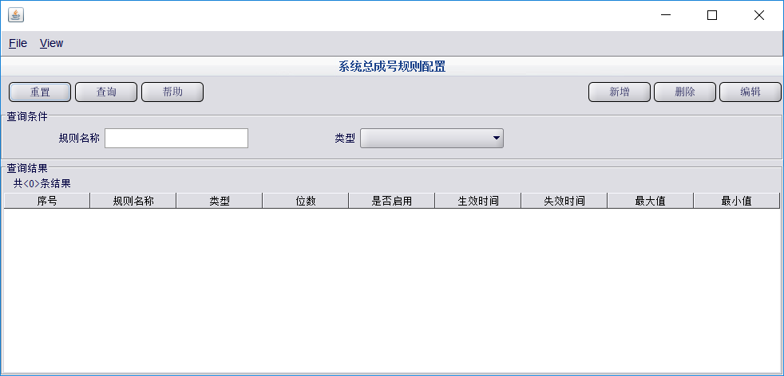

#### 数据说明

系统总成号生成规则

|  |  |  |
| --- | --- | --- |
| **编号** | **字段说明** | **样例** |
| 1 | 规则名称 |  |
| 2 | 类型 |  |
| 3 | 位数 |  |
| 4 | 是否启用 |  |
| 5 | 生效时间 |  |
| 6 | 失效时间 |  |
| 7 | 最大值 |  |
| 8 | 最小值 |  |

系统总成号规则

|  |  |  |  |
| --- | --- | --- | --- |
| 说明 | 序号 | 名称 | 内容 |
| 1 | 分总成图号 | BOM中带有分总成图号 |
| 2 | 生产年月日 | 六位生产年月日 |
| 3 | 流水号 | 四位流水号 |

#### 假设及限制

| **编号** | **假设及限制** | **描述** |
| --- | --- | --- |
|  | 限制 | 标签上只打印条码 |

### 作业指导书

业务管理员在MES系统内建立或更新作业指导书相关主数据，当有新建或更新已有的作业指导书主数据时，MES系统会自动生成指导数据并通过接口将作业指导数据发送给EP系统，EP系统进行作业指导书数据接收，进行进一步业务处理，最终展示作业指导书。

#### 业务流程



|  |  |
| --- | --- |
| **步骤序号** | **步骤描述** |
| 005 | MES系统中新建作业指导书主数据，主数据包括：工位、JPH、工序、编号、版本、文件名称、操作类型等信息； |
| 010 | 更新已存在的作业指导书主数据； |
| 015 | MES生成需要发送的作业指导数据； |
| 020 | MES发送作业指导数据给EP系统； |
| 025 | EP系统接收作业指导数据； |
| 030 | EP系统展示作业指导书； |

#### 功能用例表

|  |  |  |  |  |
| --- | --- | --- | --- | --- |
| **BPD编号** | **功能名称** | **功能描述** | **类型** | **SOW编号** |
| BPD-07-011.01 | 维护作业指导书主数据 | MES系统维护作业指导书主数据 | 界面 |  |
| BPD-07-011.02 | 生成作业指导书数据 | MES根据维护得作业指导书主数据生成作业指导书数据 | 服务 |  |
| BPD-07-011.03 | 发送作业指导数据 | MES发送作业指导数据给EP系统 | 服务 |  |

#### 界面样例

N/A

#### 数据说明

N/A

#### 假设及限制

| **编号** | **假设及限制** | **描述** |
| --- | --- | --- |
|  |  |  |

### 质量报警锁车

MES系统采集车辆过点信息，系统会自动校验当前车辆是否存在质量问题并且当前站点是否为质量报警锁车点，如果满足此条件并且需要报警则MES系统会下发报警信号给对应报警设备，对应报警设备接收MES系统下发质量报警信号后发出报警信号并进行质量锁车。总装车间需要设置报警的站点有：终装线下线站点、检测线入口、CAL入口、CAL出口、淋雨线出口、总装出口。

#### 业务流程



|  |  |
| --- | --- |
| **步骤序号** | **步骤描述** |
| 005 | MES采集车辆过点信息； |
| 010 | 如果车辆存在质量问题并且当前站点为质量报警锁车点，MES下发质量报警信号； |
| 015 | 质量报警设备接收MES下发的质量报警信号； |
| 020 | 设备发出报警信号并锁定质量报警车； |

#### 功能用例表

|  |  |  |  |  |
| --- | --- | --- | --- | --- |
| **BPD编号** | **功能名称** | **功能描述** | **类型** | **SOW编号** |
| BPD-07-012.01 | MES下发质量报警信号 | MES下发质量报警信号到设备 | 服务 |  |

#### 界面样例

无

#### 数据说明

无

#### 假设及限制

| **编号** | **假设及限制** | **描述** |
| --- | --- | --- |
|  | 假设 | 车辆如果存在质量问题，则MES就会下发锁车信号 |

### 检测数据采集

MES系统采集车辆过点信息并生成车辆队列广播通过ActiveMQ接口把队列信息发送给检测线系统，检测线系统接收车辆队列信息及车辆配置信息并保存。车辆到达检测工位后，操作人员扫描装车单条码，检测线系统将车辆配置信息发送给检测设备，检测设备按车辆配置信息进行相关检测，检测完成后将检测结果传给检测线系统。检测系统再将检测结果通过ActiveMQ接口传给MES系统，MES系统进行检测结果的接收，并可在MES系统查询检测结果数据。

#### 业务流程



|  |  |
| --- | --- |
| **步骤序号** | **步骤描述** |
| 005 | MES采集车辆过点信息； |
| 010 | MES产生车辆队列广播； |
| 015 | 将队列广播发送给检测线系统； |
| 025 | 车辆到达检测工位； |
| 030 | 扫描装车单条码； |
| 035 | 检测线系统接收车辆队列信息及车辆配置信息； |
| 040 | 将车辆及配置信息发送给检测设备； |
| 045 | 设备接收车辆配置相关信息； |
| 050 | 设备按车辆配置信息进行相关检测； |
| 055 | 将检测结果传给检测线系统； |
| 060 | 采集检测线检测结果； |
| 065 | 检测系统将检测结果传给MES； |
| 070 | 接收检测线检测结果； |
| 080 | 检测线检测结果查询。 |

#### 功能用例表

|  |  |  |  |  |
| --- | --- | --- | --- | --- |
| **BPD编号** | **功能名称** | **功能描述** | **类型** | **SOW编号** |
| BPD-07-013.01 | MES发送车辆队列广播 | MES向检测线发送车辆队列广播 | 服务 |  |
| BPD-07-013.02 | MES接收检测结果 | MES接收检测线系统发送的检测结果 | 服务 |  |
| BPD-07-013.03 | 检测结果查询 | MES系统内可对检测结果进行查询 | 界面 |  |

#### 界面样例

大灯检测数据查询

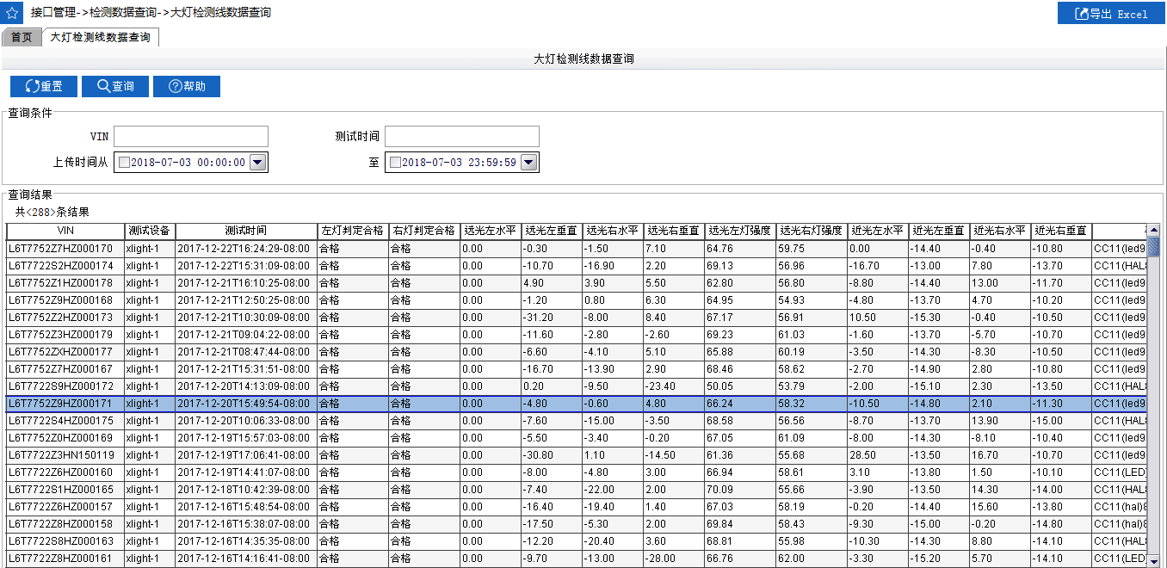

侧滑检测数据查询

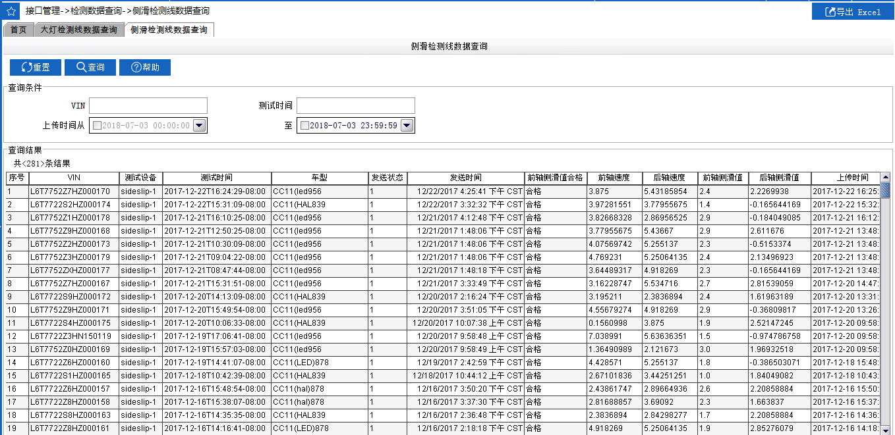

轴重检测数据查询

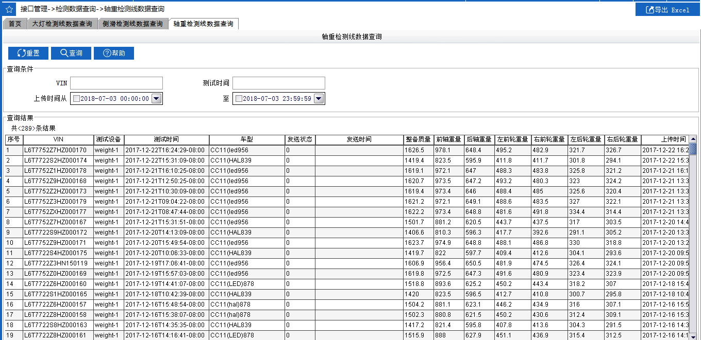

四轮定位数据查询

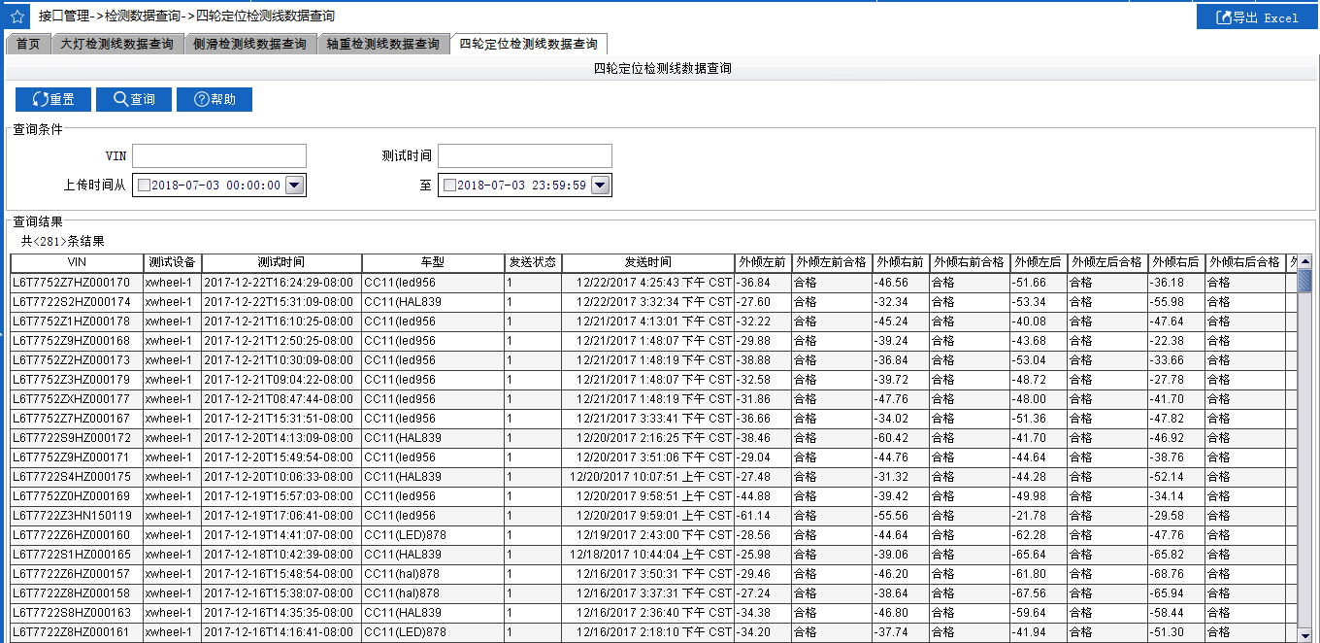

#### 数据说明

MES发送给检测系统

|  |  |  |
| --- | --- | --- |
| **编号** | **字段说明** | **样例** |
|  | VIN | VIN号 |
|  | OrderNo | 工单号 |
|  | TYPE | 车型 |
|  | PLANT | 工厂 |
|  | MODEYEAR | 车型年 |
|  | Color | 车辆颜色 |
|  | BSN号 |  |
|  | TSN号 |  |
|  | 发送时间 |  |
|  | 发送状态 |  |

检测系统发送给MES

|  |  |  |
| --- | --- | --- |
| **编号** | **字段说明** | **样例** |
|  | OrderNo | 工单号 |
|  | VIN | VIN号 |
|  | 检测结果 |  |
|  | 检测项目 |  |
|  | 检测值 |  |
|  | 检测时间 |  |
|  | 检测人 |  |
|  | 审核人 |  |
|  | 审核时间 |  |
|  | 备注 |  |

四轮定位检测数据

|  |  |  |
| --- | --- | --- |
| **编号** | **字段说明** | **样例** |
|  | VIN号 | VINNO000123456789 |
|  | 外倾左前 |  |
|  | 外倾左前合格 |  |
|  | 外倾右前 |  |
|  | 外倾右前合格 |  |
|  | 外倾左后 |  |
|  | 外倾左后合格 |  |
|  | 外倾右后 |  |
|  | 外倾右后合格 |  |
|  | 测试时间 |  |
|  | 测试设备 |  |
|  | 外倾前轴差值 |  |
|  | 外倾后轴差值 |  |
|  | 车型 |  |
|  | 方向盘角度 |  |
|  | 前束左前 |  |
|  | 前束左前合格 |  |
|  | 前束右前 |  |
|  | 前束右前合格 |  |
|  | 前束左后 |  |
|  | 前束左后合格 |  |
|  | 前束右后 |  |
|  | 前束右后合格 |  |
|  | 前束前轴和 |  |
|  | 前束前轴和合格 |  |
|  | 前束后轴和 |  |
|  | 前束后轴和合格 |  |

大灯检测数据

|  |  |  |
| --- | --- | --- |
| **编号** | **字段说明** | **样例** |
|  | VIN号 | VINNO000123456789 |
|  | 左灯判定结果 |  |
|  | 右灯判定结果 |  |
|  | 测试时间 |  |
|  | 测试设备 |  |
|  | 远光左水平 |  |
|  | 远光左垂直 |  |
|  | 远光右水平 |  |
|  | 远光右垂直 |  |
|  | 远光左灯强度 |  |
|  | 远光右灯强 |  |
|  | 近光左水平 |  |
|  | 近光左垂直 |  |
|  | 近光右水平 |  |
|  | 近光右垂直 |  |
|  | 车型 |  |
|  | 总的最大远光强度 |  |
|  | 总的最大远光强度合格 |  |

轴重检测数据

|  |  |  |
| --- | --- | --- |
| **编号** | **字段说明** | **样例** |
|  | VIN号 | VINNO000123456789 |
|  | 测试时间 |  |
|  | 测试设备 |  |
|  | 车型 |  |
|  | 整备质量 |  |
|  | 前轴重量 |  |
|  | 左前轮 |  |
|  | 右前轮 |  |
|  | 后轴重量 |  |
|  | 左后轮 |  |
|  | 右后轮 |  |

侧滑检测数据

|  |  |  |
| --- | --- | --- |
| **编号** | **字段说明** | **样例** |
|  | VIN号 | VINNO000123456789 |
|  | 测试时间 |  |
|  | 测试设备 |  |
|  | 车型 |  |
|  | 前轴侧滑值合格 |  |
|  | 前轴速度 |  |
|  | 前轴侧滑值 |  |
|  | 后轴速度 |  |
|  | 后轴侧滑值 |  |

#### 假设及限制

| **编号** | **假设及限制** | **描述** |
| --- | --- | --- |
|  |  |  |

### VCATS

MES系统采集车辆过点信息并生成车辆队列广播并通过ActiveMQ的方式将数据传送给VCATS系统，VCATS系统接收MES发送过来的车辆队列数据并进行相关业务处理，同时VCATS系统会收集相关测量数据，数据类型包含：VIN号、监测站、检测结果、测量项目、测量值、时间等，待数据收集完毕后VCATS会将采集的数据发送给MES系统。MES系统进行数据接收并保存，同时MES系统提供历史数据的查询。

#### 业务流程



|  |  |
| --- | --- |
| **步骤序号** | **步骤描述** |
| 010 | MES产生车辆队列广播 |
| 015 | MES通过ActiveMQ的方式将数据传送给VCATS系统 |
| 020 | 接收MES发送的数据 |
| 025 | VACTS进行相关业务处理 |
| 030 | 收集相关测量数据，包含VIN号、检测站、检测结果、测量项目、测量值、时间等 |
| 040 | 将采集的数据发送给MES |
| 045 | MES接收VCATS发送的数据 |
| 050 | MES系统内查询VCATS相关数据 |

#### 功能用例表

|  |  |  |  |  |
| --- | --- | --- | --- | --- |
| **BPD编号** | **功能名称** | **功能描述** | **类型** | **SOW编号** |
| BPD-07-014.01 | MES发送车辆队列广播 | MES向VCATS发送车辆队列广播 | 服务 |  |
| BPD-07-014.02 | MES接收检测结果 | MES接收VCATS系统发送的检测结果 | 服务 |  |
| BPD-07-014.03 | 检测结果查询 | MES系统内可对检测结果进行查询 | 界面 |  |

#### 界面样例

VCATS查询

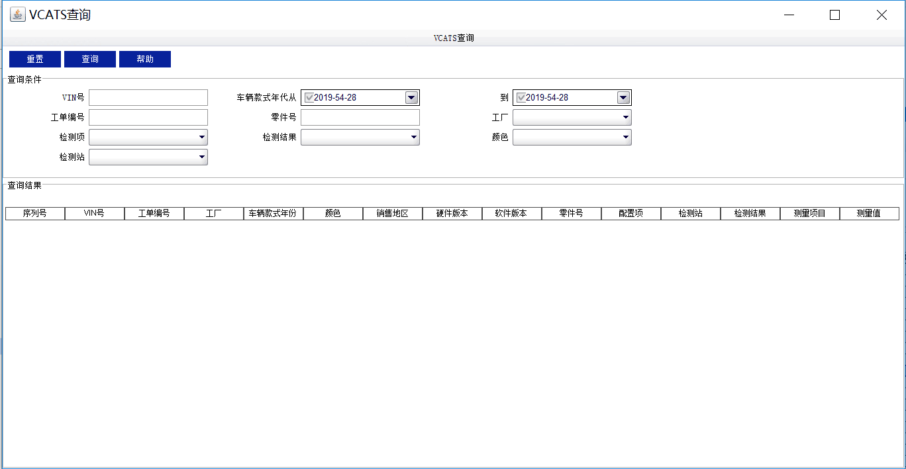

#### 数据说明

MES给VCATS发送数据

|  |  |  |
| --- | --- | --- |
| **编号** | **字段说明** | **样例** |
|  | VIN | SAP -> MES -> VCATS |
|  | OrderNo | 订单号 |
|  | TYPE | 车辆型号  PLM -> SAP -> MES -> VCATS |
|  | PLANT | 工厂  SAP -> MES -> VCATS |
|  | MODEYEAR | 车辆款式年份  SAP -> MES -> VCATS |
|  | Color | 车辆颜色  SAP -> MES -> VCATS |
|  | SaleDis | 销售地区  SAP -> MES -> VCATS |
|  | BMS1（ECU） | 硬件版本  SAP -> MES -> VCATS |
|  | BMS2 | 软件版本  PLM -> SAP -> MES -> VCATS |
|  | 零件号 | PLM -> SAP -> MES -> VCATS |
|  | DF00 | 配置项  PLM -> SAP -> MES -> VCATS |

VCATS给MES发送数据

|  |  |  |
| --- | --- | --- |
| **编号** | **字段说明** | **样例** |
|  | VIN |  |
|  | 检测站 |  |
|  | 检测结果 | OK/NOK |
|  | 测量项目 |  |
|  | 测量值 |  |
|  | 时间 |  |

VCATS查询

|  |  |  |
| --- | --- | --- |
| **编号** | **字段说明** | **样例** |
|  | VIN |  |
|  | OrderNo |  |
|  | TYPE |  |
|  | PLANT |  |
|  | MODEYEAR |  |
|  | Colour |  |
|  | SaleDis |  |
|  | BMS1（ECU） |  |
|  | BMS2 |  |
|  | 零件号 |  |
|  | 配置项 |  |
|  | 检测站 |  |
|  | 检测结果 |  |
|  | 测量项目 |  |
|  | 测量值 |  |
|  |  |  |

#### 假设及限制

| **编号** | **假设及限制** | **描述** |
| --- | --- | --- |
|  |  |  |

### 试装车锁定

业务管理人员在MES系统中标记试装车并记录车辆试装的零件信息。MES系统采集车辆过点信息并校验当前站点是否为终装下线点，如果是终装下线点MES系统会进一步校验当前车辆是否为试装车，如果为试装车MES系统会通过接口下发锁车信号给对应的设备，设备接收MES下发锁车信号后进行试装车锁定。

#### 业务流程



|  |  |
| --- | --- |
| **步骤序号** | **步骤描述** |
| 010 | 在MES系统中标记试装车并记录车辆试装的零件信息； |
| 015 | 采集车辆过点信息判断是否是终装下线点，如果不是终装下线点则流程结束，如果是终装下线点则继续判断是否试装车； |
| 020 | 如果是试装车，则下发锁车信号给设备，如果不是试装车则流程结束； |
| 025 | 设备接收MES下发的锁车信号； |
| 030 | 将试装车锁定在总装返修区。 |

#### 功能用例表

|  |  |  |  |  |
| --- | --- | --- | --- | --- |
| **BPD编号** | **功能名称** | **功能描述** | **类型** | **S0W编号** |
| BPD-07-015.01 | MES维护试装车 | 维护试装车零件 | 界面 |  |
| BPD-07-015.02 | 下发试装车锁车信号 | MES采集车辆的过点信息判断是否为终装线的下线点，如果是终装下线点则继续判断是否为试装车，如果是试装车则下发试装车锁车信号给设备 | 服务 |  |

#### 界面样例

试装车维护

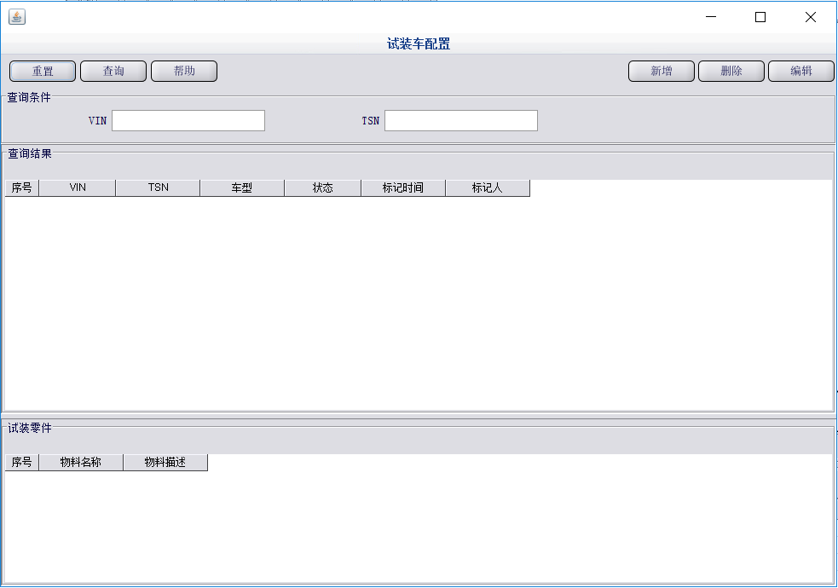

#### 数据说明

试装车信息

|  |  |  |
| --- | --- | --- |
| **编号** | **字段说明** | **样例** |
|  | 生产工单号 |  |
|  | VIN |  |
|  | BSN |  |
|  | TSN |  |
|  | 标记人时间 |  |
|  | 标记人 |  |
|  | 状态 |  |

试装零件信息

|  |  |  |
| --- | --- | --- |
| **编号** | **字段说明** | **样例** |
|  | 试装物料名称 |  |
|  | 试装物料描述 |  |

#### 假设及限制

| **编号** | **假设及限制** | **描述** |
| --- | --- | --- |
|  |  |  |

### 铭牌系统车辆队列请求

业务管理人员在MES系统中维护铭牌主数据。MES系统采集车辆过点信息并生成车辆队列信息，铭牌系统通过WebService接口向MES系统请求发送车辆队列和铭牌打刻信息，MES系统将未发送的车辆队列和铭牌打刻信息发送给铭牌打刻系统并更新队列发送状态，铭牌系统接收MES下发的信息并进行相应的业务处理后最终进行铭牌打刻的操作。

铭牌系统可以通过VIN向MES请求车辆铭牌信息，MES发送VIN对应的车辆铭牌信息至铭牌系统，铭牌系统接收MES下发的信息并进行相应的业务处理后最终进行铭牌打刻的操作。

#### 业务流程



|  |  |
| --- | --- |
| **步骤序号** | **步骤描述** |
| 005 | MES采集车辆过点信息； |
| 010 | 在MES系统维护铭牌主数据； |
| 015 | 车辆过铭牌打刻车辆队列触发点时，MES根据维护的主数据生成车辆队列信息，MES将车辆队列信息保存到数据库； |
| 020 | 铭牌系统向MES请求车辆队列信息； |
| 025 | MES接收铭牌系统的车辆队列请求； |
| 030 | MES从保存的车辆队列信息中获取未发送的数据，批量发送给铭牌系统； |
| 035 | 铭牌系统接收MES发送的车辆队列信息； |
| 040 | MES在发送车辆队列后更新车辆队列数据的发送状态； |
| 045 | 铭牌系统通过VIN向MES请求VIN对应的车辆信息 |
| 050 | MES接收铭牌系统发送的车辆VIN； |
| 055 | MES从铭牌车辆队列中找到VIN对应的车辆队列信息发送给铭牌系统 |
| 060 | 铭牌系统接收MES发送的车辆信息； |
| 065 | 铭牌系统接收MES发送的车辆信息后处理相关业务； |

#### 功能用例表

|  |  |  |  |  |
| --- | --- | --- | --- | --- |
| **BPD编号** | **功能名称** | **功能描述** | **类型** | **SOW编号** |
| BPD-07-016.01 | 维护主数据 | 维护铭牌车辆队列主数据； | 界面 |  |
| BPD-07-016.02 | 发送队列信息 | MES接收铭牌系统的车辆队列请求，批量将未发送的车辆队列信息发给铭牌系统 | 服务 |  |
| BPD-07-016.03 | 车辆队列重发送 | 铭牌系统通过VIN向MES请求车辆信息，MES接收请求，发送VIN对应的车辆信息给铭牌系统 | 服务 |  |

#### 界面样例

铭牌打刻模板配置

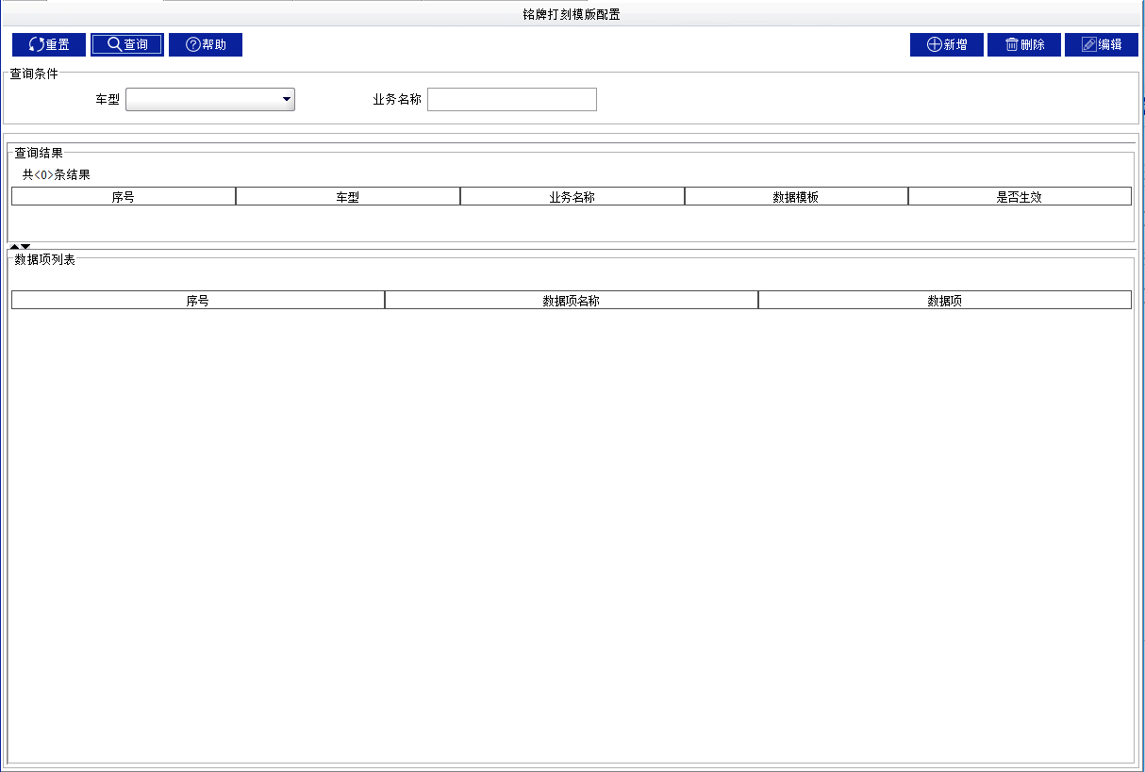

铭牌打刻数据项配置

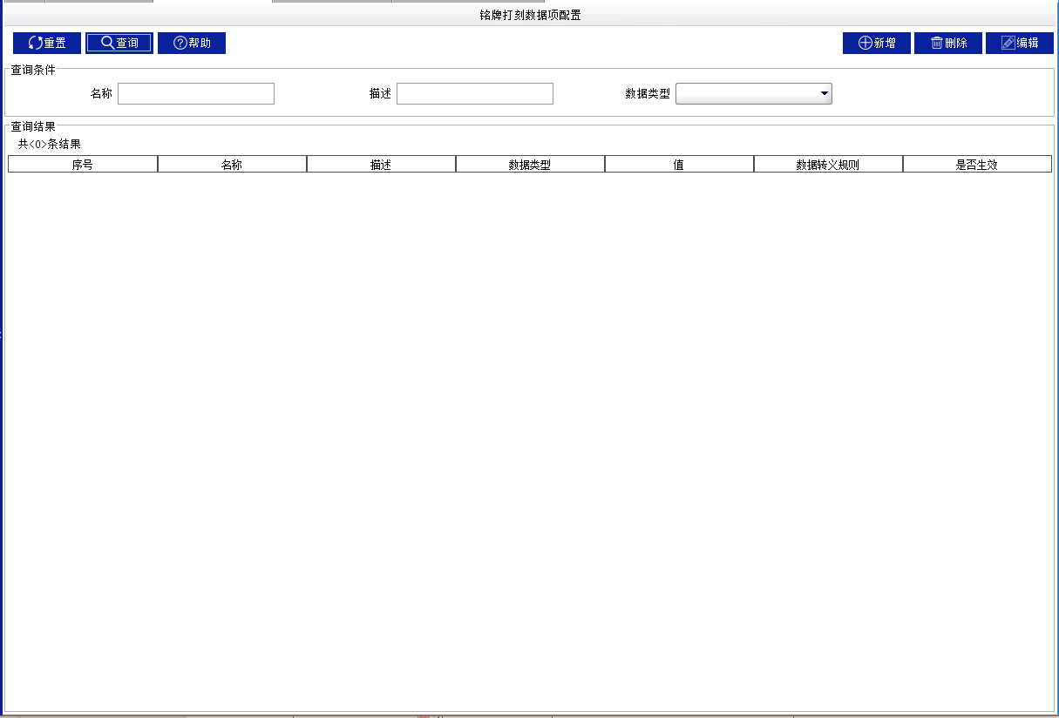

铭牌打刻特征组配置

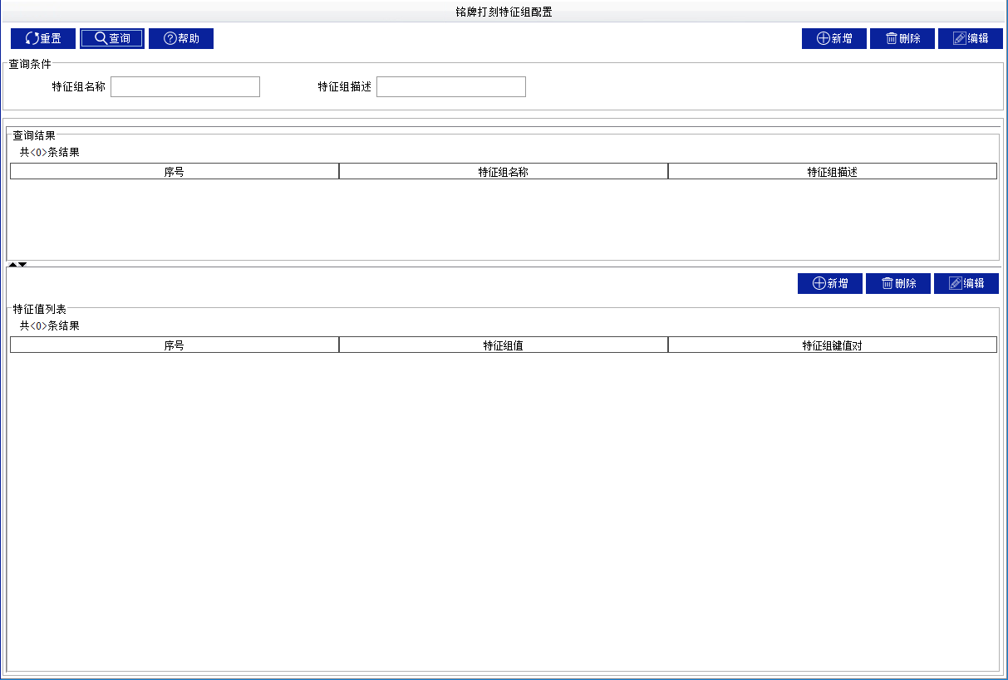

铭牌打刻数据转义规则配置

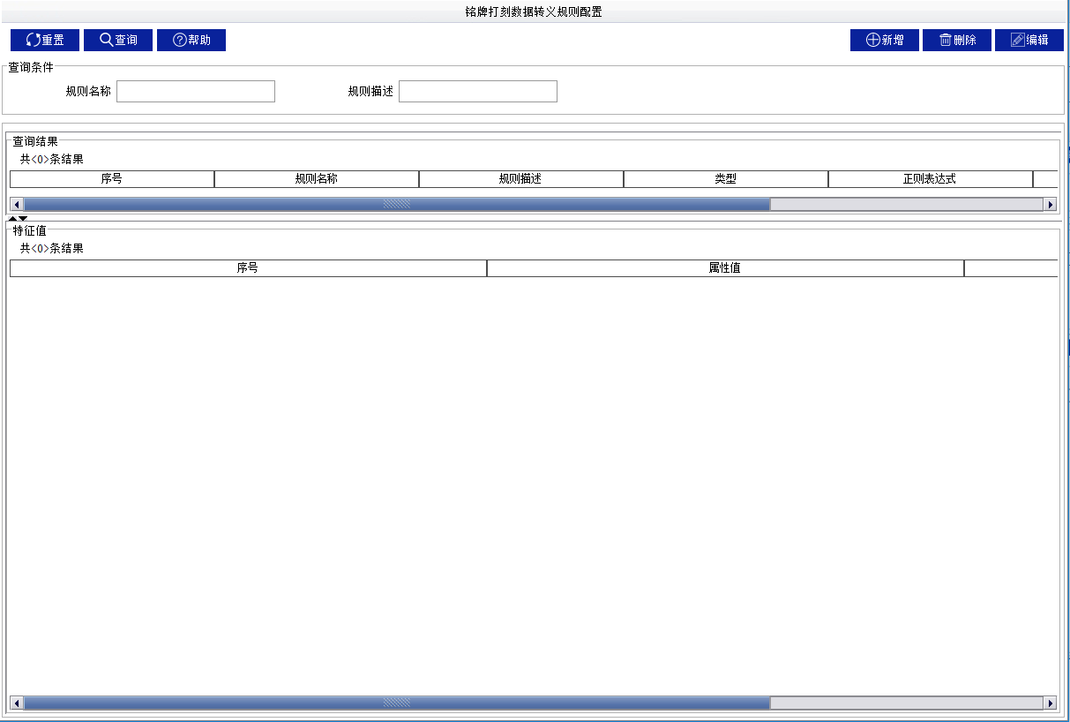

#### 数据说明

铭牌打刻数据模板

|  |  |  |
| --- | --- | --- |
| **编号** | **字段说明** | **样例** |
|  | 车型 |  |
|  | 业务名称 | Order Nameplate |
|  | 是否生效 | 是 |

铭牌打刻数据模板数据项

|  |  |  |
| --- | --- | --- |
| **编号** | **字段说明** | **样例** |
|  | 数据项名称 |  |
|  | 数据项 |  |

铭牌打刻数据项

|  |  |  |
| --- | --- | --- |
| **编号** | **字段说明** | **样例** |
|  | 名称 |  |
|  | 描述 |  |
|  | 数据类型 |  |
|  | 值 |  |
|  | 转义规则 |  |
|  | 是否生效 |  |

铭牌打刻特征组

|  |  |  |
| --- | --- | --- |
| **编号** | **字段说明** | **样例** |
|  | 特征组名称 |  |
|  | 特征组描述 |  |

铭牌打刻特征组值

|  |  |  |
| --- | --- | --- |
| **编号** | **字段说明** | **样例** |
|  | 特征组值 |  |
|  | 特征组键值对 |  |

铭牌打刻数据转义规则

|  |  |  |
| --- | --- | --- |
| **编号** | **字段说明** | **样例** |
|  | 规则名称 |  |
|  | 规则描述 |  |
|  | 类型 |  |
|  | 正则表达式 |  |
|  | 起始位 |  |
|  | 结束位 |  |

铭牌打刻数据转义规则子项

|  |  |  |
| --- | --- | --- |
| **编号** | **字段说明** | **样例** |
|  | 属性值 |  |
|  | 显示值 |  |

铭牌车辆队列信息

|  |  |  |
| --- | --- | --- |
| **编号** | **字段说明** | **样例** |
|  | 生产工单号 |  |
|  | 车型 |  |
|  | VIN号 |  |
|  | BSN号 |  |
|  | TSN号 |  |
|  | 发送时间 |  |
|  | 发送状态 |  |

铭牌车辆队列信息子项

|  |  |  |
| --- | --- | --- |
| **编号** | **字段说明** | **样例** |
|  | 子项名称 |  |
|  | 子项值 |  |

#### 假设及限制

| **编号** | **假设及限制** | **描述** |
| --- | --- | --- |
|  | 限制 | MES反馈T01的过点队列给铭牌系统 |
|  | 限制 | 铭牌打刻设备部署再T30和PP19工位 |

### 物料装配防错

#### 业务流程



|  |  |
| --- | --- |
| **序号** | **步骤描述** |
| 005 | 根据不同车型，配置防错物料清单主数据； |
| 010 | 配置防错物料条码规则主数据； |
| 015 | 在追溯防错站点扫描装车单条码识别车辆信息； |
| 020 | 获取防错物料清单并显示在MES客户端； |
| 025 | 装配工按防错物料清单逐一扫描零件上的物料条码； |
| 030 | MES系统根据防错物料条码规则，判断物料条码是否匹配； |
| 035 | 如果扫描条码不匹配，则在MES客户端提示用户“条码不匹配”，装配工根据实际情况选择是否要强制绑定通过； |
| 040 | 如果条码匹配或者装配工强制绑定，MES记录防错扫描信息； |
| 045 | 在MES客户端查询防错扫描信息； |

#### 功能用例表

|  |  |  |  |  |
| --- | --- | --- | --- | --- |
| **BPD编号** | **功能名称** | **功能描述** | **类型** | **SOW编号** |
|  | 配置防错物料清单主数据 | 根据不同车型，配置防错物料清单主数据； | 服务 |  |
|  | 配置防错物料条码规则 | 配置防错物料条码规则主数据； | 服务 |  |
|  | 物料条码防错扫描 | 在MES客户端，按不同车型进行物料条码防错扫描及提示； | 界面 |  |
|  | 查询防错物料扫描记录 | 在MES客户端查询防错物料扫描记录； | 界面 |  |

#### 界面样例

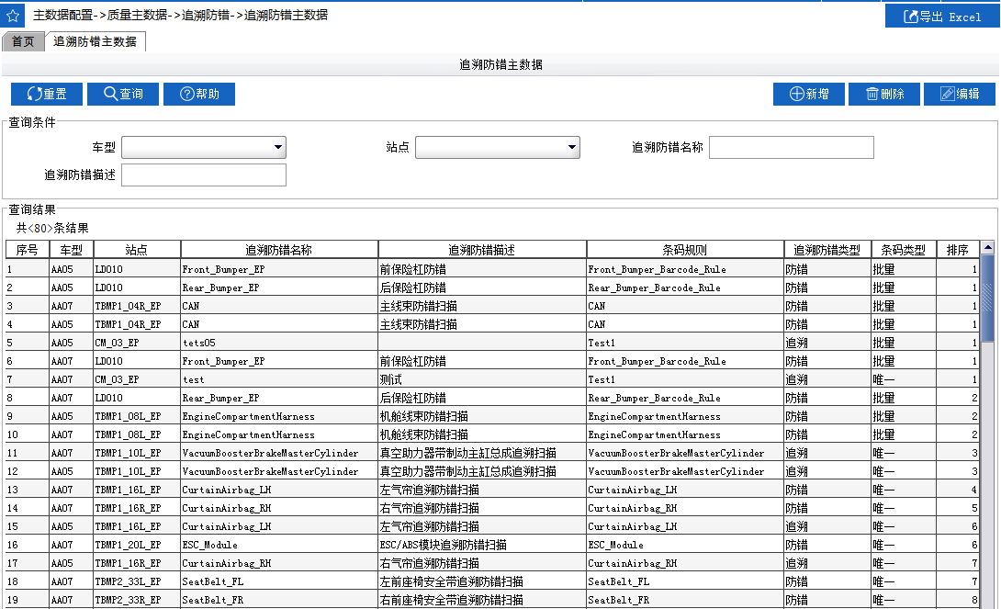

**追溯防错主数据配置**

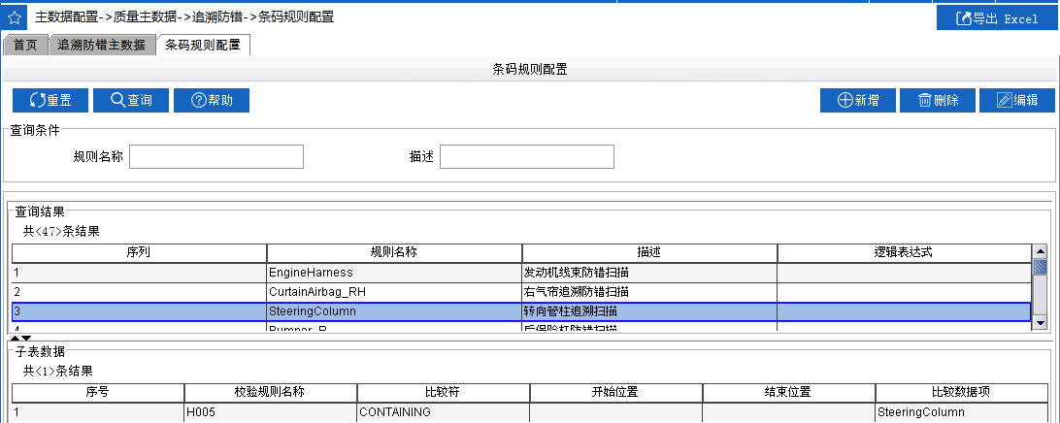

**条码规则配置**

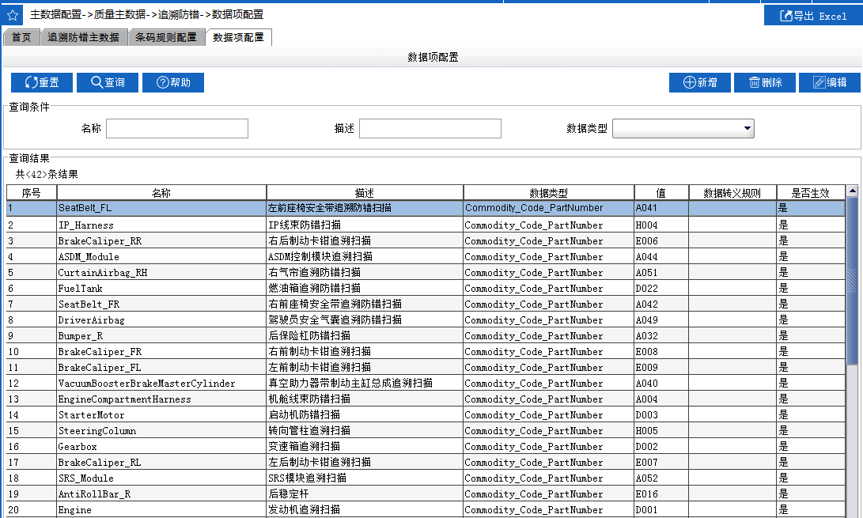

**数据项配置**

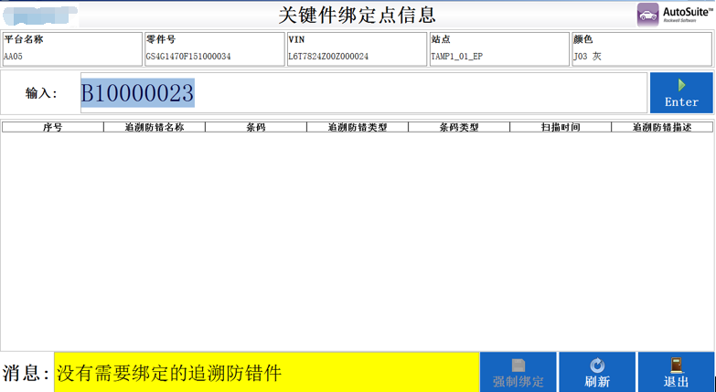

**追溯防错操作界面**

#### 数据说明

追溯防错件维护

|  |  |  |
| --- | --- | --- |
| **编号** | **字段说明** | **样例** |
|  | 车型 |  |
|  | 追溯防错名称 |  |
|  | 站点 |  |
|  | 追溯防错描述 |  |
|  | 条码规则 |  |
|  | 追溯防错类型 |  |
|  | 条码类型 |  |
|  | 顺序号 |  |

追溯条码规则

|  |  |  |
| --- | --- | --- |
| **编号** | **字段说明** | **样例** |
|  | 规则名称 |  |
|  | 规则描述 |  |
|  | 逻辑表达式 |  |

条码规则明细

|  |  |  |
| --- | --- | --- |
| **编号** | **字段说明** | **样例** |
|  | 校验规则名称 |  |
|  | 比较符 |  |
|  | 开始位置 |  |
|  | 结束位置 |  |
|  | 比较数据项 |  |

追溯防错信息查询

|  |  |  |
| --- | --- | --- |
| **编号** | **字段说明** | **样例** |
|  | unit |  |
|  | 订单 |  |
|  | 车型 |  |
|  | 追溯防错名称 |  |
|  | 追溯防错描述 |  |
|  | 扫描站点 |  |
|  | BSN |  |
|  | VIN |  |
|  | 条码 |  |
|  | 绑定规则名称 |  |
|  | 零件号 |  |
|  | 供应商 |  |
|  | 批次号 |  |
|  | 追溯防错类型 |  |
|  | 条码类型 |  |
|  | 强制绑定 |  |
|  | 是否重绑定 |  |
|  | 扫描时间 |  |
|  | 用户名称 |  |

#### 假设及限制

|  |  |  |
| --- | --- | --- |
| **编号** | **类型** | **描述** |
|  | 限制 | 总装物料装配防错为MES标准功能，JMC富山工厂此功能由EP系统实现，不属于项目范围，本章节仅供用户参考，MES系统交付时不提供此项功能。 |

### 物料条码追溯

#### 业务流程



|  |  |
| --- | --- |
| **序号** | **步骤描述** |
| 005 | 根据不同车型，配置追溯物料清单主数据； |
| 010 | 配置追溯物料条码规则主数据； |
| 015 | 在MES的追溯防错站点，扫描装车单条码识别车辆信息； |
| 020 | 获取追溯物料清单并显示在MES客户端； |
| 025 | 装配工按追溯物料清单逐一扫描零件上的物料条码； |
| 030 | 根据追溯物料条码规则，判断扫描物料条码是否匹配； |
| 035 | 如果扫描条码不匹配，在MES客户端提示用户“条码不匹配”，装配工根据实际情况选择是否要强制绑定通过； |
| 040 | 如果条码匹配或者装配工强制绑定，MES记录追溯条码信息； |
| 045 | 当追溯件发生更换或者条码扫描，在MES客户端进行追溯条码重绑定； |
| 050 | 在MES客户端查询车辆追溯条码信息； |

#### 功能用例表

|  |  |  |  |  |
| --- | --- | --- | --- | --- |
| **BPD编号** | **功能名称** | **功能描述** | **类型** | **SOW编号** |
|  | 配置追溯物料清单主数据 | 根据不同车型，配置追溯物料清单主数据； | 服务 |  |
|  | 配置追溯物料条码规则 | 配置追溯物料条码规则主数据； | 服务 |  |
|  | 物料条码追溯扫描 | 在MES客户端，按不同车型进行物料条码追溯扫描及提示； | 界面 |  |
|  | 追溯条码重绑定 | 在MES客户端进行追溯条码重绑定 | 界面 |  |
|  | 查询防错物料扫描记录 | 在MES客户端查询防错物料扫描记录 | 界面 |  |

#### 界面样例

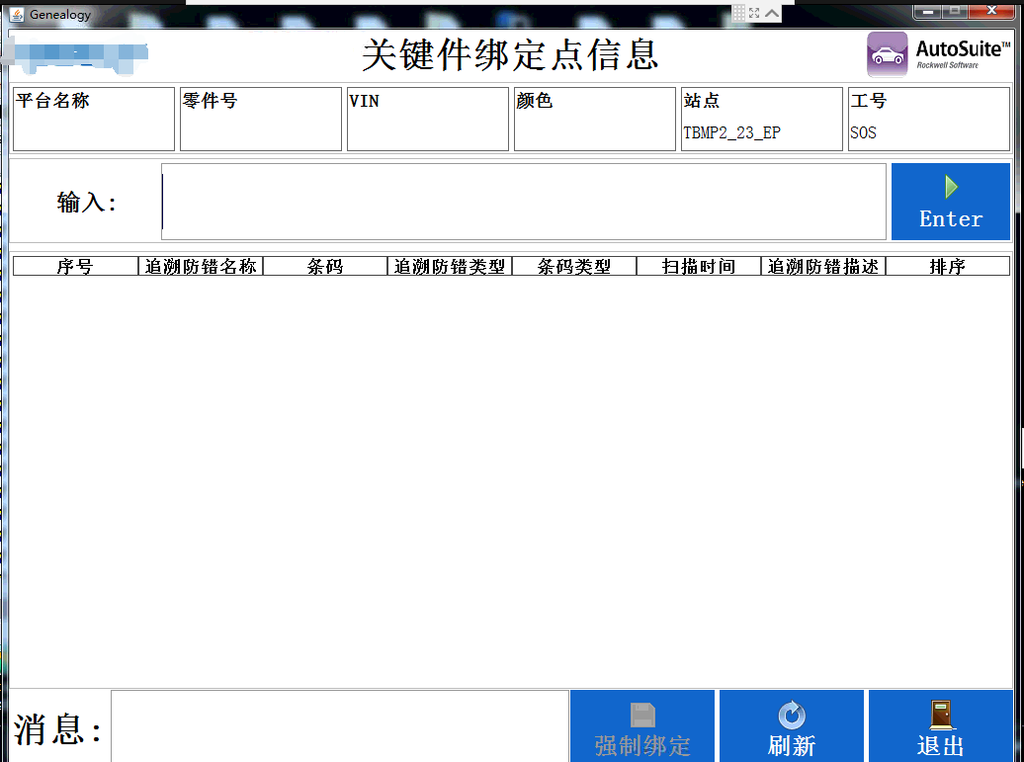

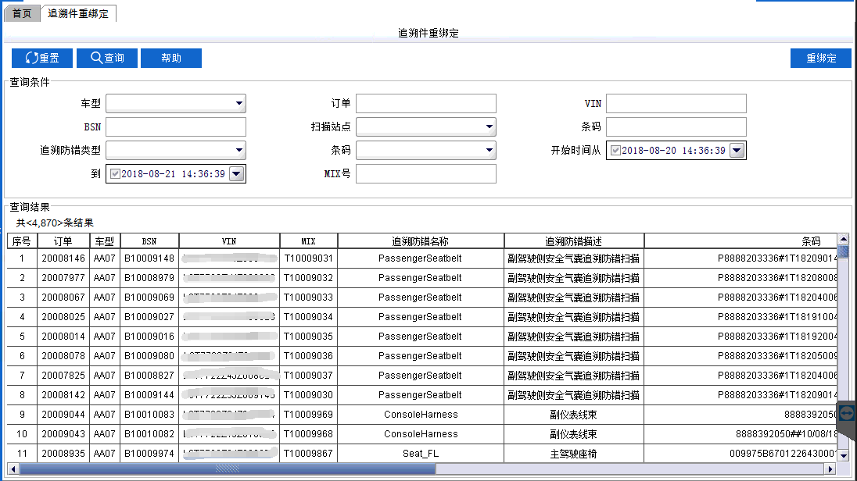

#### 数据说明

TODO

|  |  |  |
| --- | --- | --- |
| **编号** | **字段说明** | **样例** |
|  | VIN号 | VINNO000123456789 |
|  | 站点 | station1 |
|  | 过点时间 | YYYY-MM-DD HH24:MI:SS |

#### 假设及限制

|  |  |  |
| --- | --- | --- |
| **编号** | **类型** | **描述** |
|  | 限制 | 总装物料条码追溯为MES标准功能，JMC富山工厂此功能由EP系统实现，不属于项目范围，本章节仅供用户参考，MES系统交付时不提供此项功能。 |

# 功能站点需求

MES系统将在以上提到的车间中实施。实施的MES功能主要包括以下方面：

* 计划执行：计划接收、计划调整、计划发布、计划报工、计划查询。

## 总装车间

### MES功能站点布局



### 站点功能需求

此部分主要说明冲压车间各站点或区域功能需求

|  |  |  |  |  |
| --- | --- | --- | --- | --- |
| **序号** | **站点/区域** | **功能** | **备注** | **MES功能** |
|  | BDC(PBS)固化点 | 生成总装序列号 | MES采集车辆到达BDC(PBS)固化点工位信息，生成总装序列号 | 是 |
|  | 拆车门 | 过点 | PLC系统向MES系统发送车辆过点信息，MES系统记录过点信息； | 是 |
|  | 拆车门 | 触发标签打印 | 触发前减震器总成标签打印 | 是 |
|  | 拆车门 | 触发标签打印 | 触发ESP与制动管总成标签打印 | 是 |
|  | 拆车门 左 | 单据打印 | MES采取车辆过点信息，并维护站点打印事件与打印模板 进行打印作业 | 是 |
|  | 拆车门 右 | 单据打印 | MES采取车辆过点信息，并维护站点打印事件与打印模板 进行打印作业 | 是 |
|  | T01（工位前上线升降机） | 过点 | PLC系统向MES系统发送车辆过点信息，MES系统记录过点信息； | 是 |
|  | T01 | 装车单打印 | MES采取车辆过点信息，并维护站点打印事件与打印模板 进行打印作业 | 是 |
|  | T01 | 标签打印 | 打印VIN标签 | 是 |
|  | T01 | 报工 | MES接收到过点信息，在此站点发送报工数据给SAP； | 是 |
|  | T01 | 触发生成车辆队列 | 触发生成铭牌打刻的车辆队列 | 是 |
|  | T19 | 标签打印 | 打印ESP与制动管总成标签 | 是 |
|  | T20 | QLS | 质量站点 | 否 |
|  | T30 | 铭牌打刻 | 铭牌系统接收MES发送的队列信息，进行铭牌打刻 | 否 |
|  | T32 | QLS | 质量站点 | 否 |
|  | T33 | 过点 | PLC系统向MES系统发送车辆过点信息，MES系统记录过点信息； | 是 |
|  | T46 | QLS | 质量站点 | 否 |
|  | T60 | QLS | 质量站点 | 否 |
|  | T64 | 拉出 | MES采集车辆到达T64工位信息,  如果收到拉出请求,记录拉出信息 | 是 |
|  | T64（升降机） | 过点 | PLC系统向MES系统发送车辆过点信息，MES系统记录过点信息； | 是 |
|  | C01 | 过点 | PLC系统向MES系统发送车辆过点信息，MES系统记录过点信息； | 是 |
|  | C08 | QLS | 质量站点 | 否 |
|  | C21 | QLS | 质量站点 | 否 |
|  | C35 | 过点 | PLC系统向MES系统发送车辆过点信息，MES系统记录过点信息； | 是 |
|  | C47 | QLS | 质量站点 | 否 |
|  | C64 | QLS | 质量站点 | 否 |
|  | C64 | 过点 | PLC系统向MES系统发送车辆过点信息，MES系统记录过点信息； | 是 |
|  | TPMS | 车辆队列 | TPMS接收MES车辆队列信息 | 否 |
|  | F02 | QLS | 质量站点 | 否 |
|  | F02 | QLS | 质量站点 | 否 |
|  | F02 | QLS | 质量站点 | 否 |
|  | F02 | QLS | 质量站点 | 否 |
|  | F06 | QLS | 质量站点 | 否 |
|  | F08 | QLS | 质量站点 | 否 |
|  | F13 | QLS | 质量站点 | 否 |
|  | F16 | QLS | 质量站点 | 否 |
|  | F17 | QLS | 质量站点 | 否 |
|  | F18 | QLS | 质量站点 | 否 |
|  | F19 | QLS | 质量站点 | 否 |
|  | F20 | QLS | 质量站点 | 否 |
|  | F21 | QLS | 质量站点 | 否 |
|  | F26 | QLS | 质量站点 | 否 |
|  | F28 | QLS | 质量站点 | 否 |
|  | F28 | QLS | 质量站点 | 否 |
|  | F29 | QLS | 质量站点 | 否 |
|  | F29 | QLS | 质量站点 | 否 |
|  | F30 | QLS | 质量站点 | 否 |
|  | F30 | QLS | 质量站点 | 否 |
|  | F31 | QLS | 质量站点 | 否 |
|  | F31 | QLS | 质量站点 | 否 |
|  | F32 | QLS | 质量站点 | 否 |
|  | F32 | QLS | 质量站点 | 否 |
|  | F33 | QLS | 质量站点 | 否 |
|  | F33 | QLS | 质量站点 | 否 |
|  | F35 | RFID读写 | 随车RFID数据写入 | 是 |
|  | F36 | 过点 | PLC系统向MES系统发送车辆过点信息，MES系统记录过点信息； | 是 |
|  | F36 | 报工 | MES接收到过点信息，在此站点发送报工数据给SAP； | 是 |
|  | F36 | 质量报警锁车 | MES向QLS请求车辆质量结果信息，如果需要报警锁车，则下发报警信号到设备进行报警锁车 | 是 |
|  | F36 | 试装车锁车 | MES判断过点车辆是否试装车，如果是试装车，下发锁车信号给设备，将试装车锁在总装返修区 | 是 |
|  | 返修区 | QLS | 质量站点 | 否 |
|  | 返修区 | QLS | 质量站点 | 否 |
|  | 返修区 | QLS | 质量站点 | 否 |
|  | 返修区 | QLS | 质量站点 | 否 |
|  | 返修区 | QLS | 质量站点 | 否 |
|  | 四轮定位&大灯1 | 过点 | PLC系统向MES系统发送车辆过点信息，MES系统记录过点信息； | 是 |
|  | 四轮定位&大灯1 | 质量报警锁车 | MES向QLS请求车辆质量结果信息，如果需要报警锁车，则下发报警信号到设备进行报警锁车 | 是 |
|  | 四轮定位&大灯1 | QLS | 质量站点 | 否 |
|  | DVT1 | QLS | 质量站点 | 否 |
|  | 制动1 | QLS | 质量站点 | 否 |
|  | 地沟&尾气检测1 | QLS | 质量站点 | 否 |
|  | AVM标定1 | QLS | 质量站点 | 否 |
|  | ADAS1 | QLS | 质量站点 | 否 |
|  | 四轮定位&大灯2 | 过点 | PLC系统向MES系统发送车辆过点信息，MES系统记录过点信息； | 是 |
|  | 四轮定位&大灯2 | 质量报警锁车 | MES向QLS请求车辆质量结果信息，如果需要报警锁车，则下发报警信号到设备进行报警锁车 | 是 |
|  | 四轮定位&大灯2 | QLS | 质量站点 | 否 |
|  | DVT2 | QLS | 质量站点 | 否 |
|  | 制动2 | QLS | 质量站点 | 否 |
|  | 地沟&尾气检测2 | QLS | 质量站点 | 否 |
|  | AVM标定2 | QLS | 质量站点 | 否 |
|  | ADAS2 | QLS | 质量站点 | 否 |
|  | 检测线返修区1 | QLS | 质量站点 | 否 |
|  | 检测线返修区2 | QLS | 质量站点 | 否 |
|  | CAL01 | 过点 | PLC系统向MES系统发送车辆过点信息，MES系统记录过点信息； | 是 |
|  | CAL01 | 质量报警锁车 | MES向QLS请求车辆质量结果信息，如果需要报警锁车，则下发报警信号到设备进行报警锁车 | 是 |
|  | CAL01 | QLS | 质量站点 | 否 |
|  | CAL02 | QLS | 质量站点 | 否 |
|  | CAL03 | QLS | 质量站点 | 否 |
|  | CAL04 | QLS | 质量站点 | 否 |
|  | CAL05 | QLS | 质量站点 | 否 |
|  | CAL06 | QLS | 质量站点 | 否 |
|  | CAL07 | QLS | 质量站点 | 否 |
|  | CAL07 | 过点 | PLC系统向MES系统发送车辆过点信息，MES系统记录过点信息； | 是 |
|  | CAL07 | 质量报警锁车 | MES向QLS请求车辆质量结果信息，如果需要报警锁车，则下发报警信号到设备进行报警锁车 | 是 |
|  | CAL返修区域 | QLS | 质量站点 | 否 |
|  | CAL返修区域 | QLS | 质量站点 | 否 |
|  | 淋雨线 | 过点 | PLC系统向MES系统发送车辆过点信息，MES系统记录过点信息； | 是 |
|  | 淋雨线 | 质量报警锁车 | MES向QLS请求车辆质量结果信息，如果需要报警锁车，则下发报警信号到设备进行报警锁车 | 是 |
|  | 淋雨线 | QLS | 质量站点 | 否 |
|  | 淋雨线 | QLS | 质量站点 | 否 |
|  | 淋雨线 | QLS | 质量站点 | 否 |
|  | 淋雨返修区域 | QLS | 质量站点 | 否 |
|  | 总装出口 | 过点 | PLC系统向MES系统发送车辆过点信息，MES系统记录过点信息； | 是 |
|  | 总装出口 | 报工 | MES接收到过点信息，在此站点发送报工数据给SAP； | 是 |
|  | 总装出口 | 质量报警锁车 | MES向QLS请求车辆质量结果信息，如果需要报警锁车，则下发报警信号到设备进行报警锁车 | 是 |
|  | 路试 | 过点 | PLC系统向MES系统发送车辆过点信息，MES系统记录过点信息； | 是 |
|  | 路试 | QLS | 质量站点 | 否 |
|  | 路试返修 | 过点 | PLC系统向MES系统发送车辆过点信息，MES系统记录过点信息； | 是 |
|  | 路试返修 | QLS | 质量站点 | 否 |
|  | One Drive | 过点 | PLC系统向MES系统发送车辆过点信息，MES系统记录过点信息； | 是 |
|  | FPCA | 过点 | PLC系统向MES系统发送车辆过点信息，MES系统记录过点信息； | 是 |
|  | Gate Release | 过点 | PLC系统向MES系统发送车辆过点信息，MES系统记录过点信息； | 是 |
|  | Gate Release | 报工 | MES接收到过点信息，在此站点发送报工数据给SAP； | 是 |
|  | P01 | 车辆队列 | 仪表线向MES请求车辆队列信息，MES发送车辆队列 | 是 |
|  | P01 | 单据打印 | 打印装配单 | 是 |
|  | P016 | QLS | 质量站点 | 否 |
|  | 轮胎分道识别 | 车辆队列 | 轮胎分道识别系统向MES请求车辆队列，MES发送车辆队列信息 | 否 |
|  | 前角线FC01 | 单据打印 | 打印装配单 | 是 |
|  | 前角线FC01 | 车辆队列 | 前角线向MES请求车辆队列信息，MES发送车辆队列信息  触发前减震器与前轮边总成标签打印 | 否 |
|  | FC07 | 标签打印 | 打印前减震器总成标签 | 是 |
|  | FC11 | 标签打印 | 打印前减震器与前轮边总成标签 | 是 |
|  | 动力总成EDU01 | 车辆队列 | 动力总成线向MES请求车辆队列信息，MES发送车辆队列信息  触发后减震器总成标签打印  触发冷却模块标签打印 | 否 |
|  | 动力总成EDU01 | 单据打印 | 打印装配单 | 是 |
|  | 动力总成EDU26 | QLS | 质量站点 | 否 |
|  | 前悬+PP线 PP01 | 车辆队列 | 前悬+PP线向MES请求车辆队列信息，MES发送车辆队列信息 | 否 |
|  | 前悬+PP线 PP01 | 单据打印 | 打印装配单 | 是 |
|  | 前悬+PP线 PP19 | 铭牌打刻 | 铭牌系统接收MES发送的队列信息，进行铭牌打刻 | 否 |
|  | 前悬+PP线 线外分装 | 标签打印 | 打印冷却模块标签 | 是 |
|  | 后悬RS01 | 车辆队列 | 后悬线向MES请求车辆队列，MES发送车辆队列信息 | 否 |
|  | 后悬RS01 | 单据打印 | 打印装配单 | 是 |
|  | 后悬RS15 | 标签打印 | 打印后减震器总成标签 | 是 |
|  | 后悬RS17 | QLS | 质量站点 | 否 |
|  | 后角线RC01 | 车辆队列 | 后角线向MES请求车辆队列，MES发送车辆队列信息 | 否 |
|  | 后角线RC01 | 单据打印 | 打印装配单 | 是 |
|  | 座椅 | 车辆队列 | 座椅线向MES请求车辆队列，MES发送车辆队列信息 | 否 |

# 系统集成方案

下图为MES与外围系统接口架构图，接口主要分为两种：业务系统集成、控制系统集成。

## 业务系统集成

|  |  |
| --- | --- |
| **序号** | **名称** |
|  | JMC MES Technical Protocol-EP-Ve-20200407 |
|  | JMC MES Technical Protocol-QLS-V1.0-20200414 |
|  | JMC MES Technical Protocol-检测线-Vd-20190829 |
|  | JMC MES Technical Protocol-VCATS-Va-20190509 |
|  | JMC MES Technical Protocol-EAM-V1.3-20200408 |
|  | JMC MES Technical Protocol-RFID-V1.2-20191211 |
|  | JMC MES Technical Protocol-AGV-Va-20190613 |
|  |  |

注：MES系统与AGV集成分为2种业务。

1.总装发动机前悬挂总成与后悬挂总成合装AGV，AGV系统使用VIN请求MES，MES返回请求的VIN和VIN对应的车型和生产队列中的下一个VIN，本文档列出的接口协议《JMC MES Technical Protocol-AGV-Va-20190613》属于此业务需求；

2.总装物流区域排序件配送AGV，请料工位/库位、请料类型、请料排序组、拣配区地址/库位，MES返回agv料车编号、排序单号/HU等绑定信息，业务详见物流模块BPD。

## 控制系统集成

|  |  |
| --- | --- |
| **序号** | **名称** |
|  | JMC MES Automation Integration Design-Vb-AB-Assembly-20200212 |
|  |  |

**备注：富山工厂涂装、总装车间投产计划确定后，各部门可对该文档进行二次确认。**

# 附录 – 术语解释

本节提供了这个文档中的缩写定义和术语。

|  |  |
| --- | --- |
| **术语** | **说明** |
| ACC | 适应型巡航控制 |
| AHBD | 自动头梁浸渍 |
| ASRS | 自动存储和检索系统 |
| BIW | 白车身 |
| BSAQ | 质量平衡单议程 |
| BSN | 车身序列号 |
| BMS | 电池管理系统 |
| BMU | 电池管理单元 |
| CAL | 客户验收线 |
| CCR | 中央控制室（生产神经-中心） |
| COP | 生产一致性 |
| CQOS | 客户质量操作系统 |
| EBHS | 工程体孔大小 |
| EQOS | 工程质量操作系统 |
| Ethernet/IP | 以太网工业协议 |
| FSO | 开模成功 |
| FTT | 直通率 |
| IO | 内部工单 |
| IP | 仪表板 |
| JIS | 准时化顺序供应 |
| JIT | 准时制生产 |
| JPH | 单位时间工作量 |
| LQOS | 品质品行系统 |
| MQOS | 制造质量操作系统 |
| OEE | 整体设备效率 |
| OLE | 整体生产线效率 |
| OPR | 操作性能率 |
| OTA | 偏离轨道区域 |
| PBS | 涂装车身缓冲区 |
| PFEP | 每个产品做计划 |
| RTY | 流通合格率 |
| SIP | 标准化检验过程 |
| SQDCM | 安全，质量，缺陷，成本，平衡计分卡 |
| TEM | 总设备监控 |
| TLS | 投产序列（分配序列顺序的VIN 号） |
| UBS | Under Body Section |
| VIN | 车辆识别号 |
| WBS | 白车身缓冲区 |

# 附录 – 批准签字

|  |  |  |  |
| --- | --- | --- | --- |
| **罗克韦尔自动化（中国）有限公司** | **签名** | **日期** | **备注** |
|  |  |  |
| **江铃汽车有限公司** | **签名** | **日期** |  |
| 数字化 |  |  |  |
|  |  |  |
|  |  |  |
| 设备 |  |  |  |
|  |  |  |
|  |  |  |
| 生产制造 |  |  |  |
|  |  |  |
|  |  |  |
| 工艺质量 |  |  |  |
|  |  |  |
|  |  |  |
| IT |  |  |  |
|  |  |  |
|  |  |  |
|  |  |  |
|  |  |  |  |
|  |  |  |  |
|  |  |  |  |

# 附录 – 待确认问题

|  |  |  |  |
| --- | --- | --- | --- |
| 序号 | 待确认项 | 影响章节 | 负责部门 |
|  | MES与TPMS集成方案待定 | 3.1.4 车辆队列广播 | 总装 |
|  | MES与EP系统接口协议确认 | 3.1.4 车辆队列广播  3.1.11 作业指导书  3.1.6 接收拧紧数据  3.1.7 接收加注数据  3.1.8 接收精确追溯件 | 总装 |
|  | MES与质量报警灯集成方案待定 | 3.1.12质量报警锁车  3.1.15 试装车锁定 | 总装 |
|  | MES 与GateRelease道闸集成方案待定 | 3.1.12 质量报警锁车 | 总装 |
|  | MES与检测线系统接口协议确认 | 3.1.13 检测数据采集 | 总装 |
|  | MES与VCATS系统接口协议确认 | 3.1.13 VCATS | 总装 |
|  | MES与铭牌打刻系统接口协议确认 | 3.1.16 铭牌系统车辆队列请求 | 总装 |
|  | MES与随车物流RFID集成方案待定 |  | 总装、物流 |
|  | MES与AGV接口协议确认 |  | 总装 |
|  |  |  |  |
|  |  |  |  |
|  |  |  |  |
|  |  |  |  |
|  |  |  |  |
|  |  |  |  |
|  |  |  |  |
|  |  |  |  |

备注：

# 附录 – 硬件布局图



|  |  |  |  |  |  |  |  |  |
| --- | --- | --- | --- | --- | --- | --- | --- | --- |
| **总装车间设备统计** | | | | | | | | |
| 序号 | 站点 | IPC | 打印机 | 扫描枪 | 单面屏  ANDOM | 双面屏  ANDOM | PDA | FRID扫描设备 |
| 1 | C1线 |  |  |  |  | **3** |  |  |
| 2 | C2线 |  |  |  |  | **3** |  |  |
| 3 | F1线 |  |  |  |  | **1** |  |  |
| 4 | F2线 |  |  |  |  | **1** |  |  |
| 5 | 车门线 |  |  |  |  | **1** |  |  |
| 6 | 拆车门 |  | **2** |  |  |  |  |  |
| 7 | 内饰一 |  | **2** |  |  | **3** |  |  |
| 8 | 内饰二 |  |  |  |  | **3** |  |  |
| 9 | 返修区 |  |  |  |  | **1** |  |  |
| 10 | 仪表线 |  | **1** |  |  | **1** |  |  |
| 11 | 检测线 |  |  |  |  | **2** |  |  |
| 12 | CAL |  |  |  |  | **1** |  |  |
| 13 | 淋雨线 |  |  |  |  | **1** |  |  |
| 14 | 前脚线 |  | **4** |  |  |  |  |  |
| 15 | 前悬+PP |  | **1** |  |  | **1** |  |  |
| 16 | 后悬线 |  | **2** |  |  | **1** |  |  |
| 17 | 后角线 |  | **1** |  |  |  |  |  |
| 18 | 动力总成 |  | **1** |  |  | **1** |  |  |
| 汇总 | | **0** | **14** | **0** | **0** | **24** | **0** | **0** |